UNIVERSIDAD EIA · Ingeniería de Datos
Arquitecturas de Datos 2026-2

Data Lake de noticias RSS en AWS
Evidencias de funcionamiento
Estudiante: Dylan Mejia y Juan Pablo Monsalve
Profesor: Santiago Méndez

Correspondencia con los entregables (sección 5.3)
Evidencia pedida | Capturas
Ejecución del DAG en Airflow | E07–E11, E47, E51, E53, E55
Archivos de Bronze, Silver y Gold | E03, E12–E14
Resultados de Comprehend | E25, E26, E42, E44
Tablas y particiones en Glue Data Catalog | E04, E05, E15, E58–E60
Consultas y resultados en Athena | E06, E16–E31
Validación de escenarios de calidad, incrementalidad y recuperación | E01, E32–E61

1. Pruebas locales
Las pruebas automatizadas recorren los escenarios.

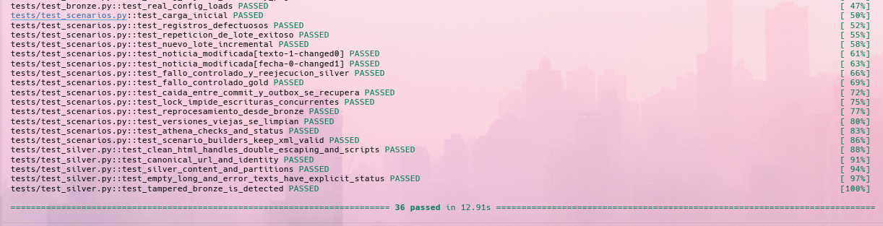
E01 · Pruebas automatizadas (pytest)

2. Despliegue de la infraestructura
Infraestructura creada con Terraform: bucket único con todas las zonas, Glue Data Catalog, Athena y Airflow en EC2.

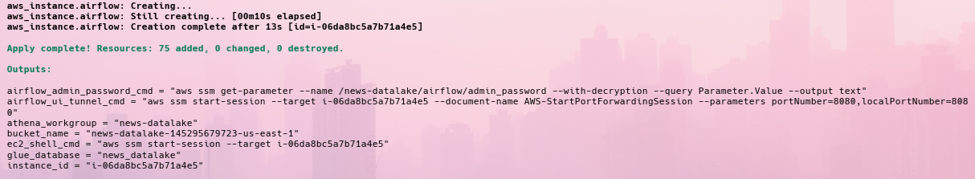
E02 · Despliegue con Terraform

E03 · Zonas del data lake en un solo bucket S3
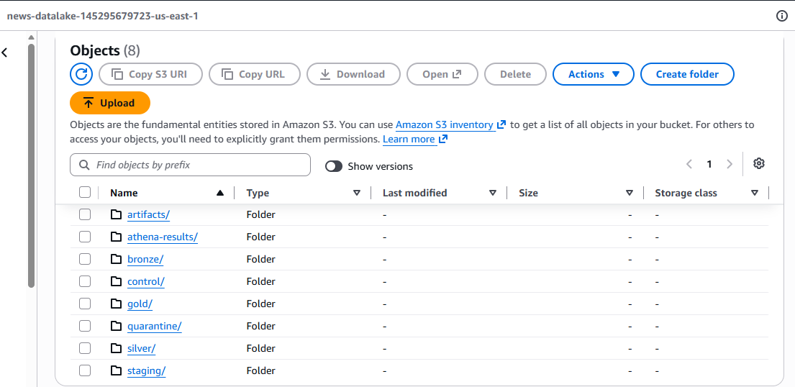

E04 · Tablas registradas en AWS Glue Data Catalog

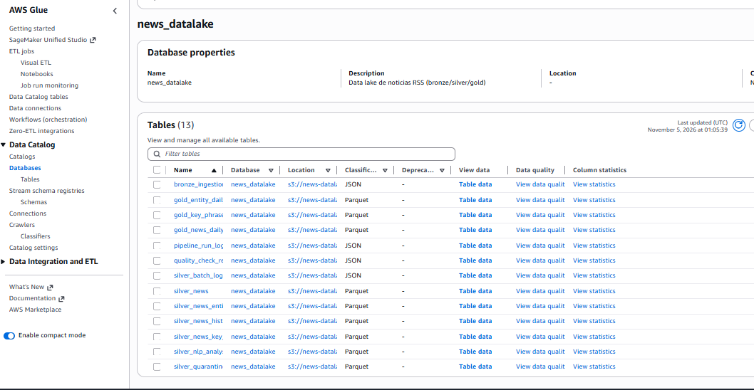E05 · Esquema de silver_news en Glue

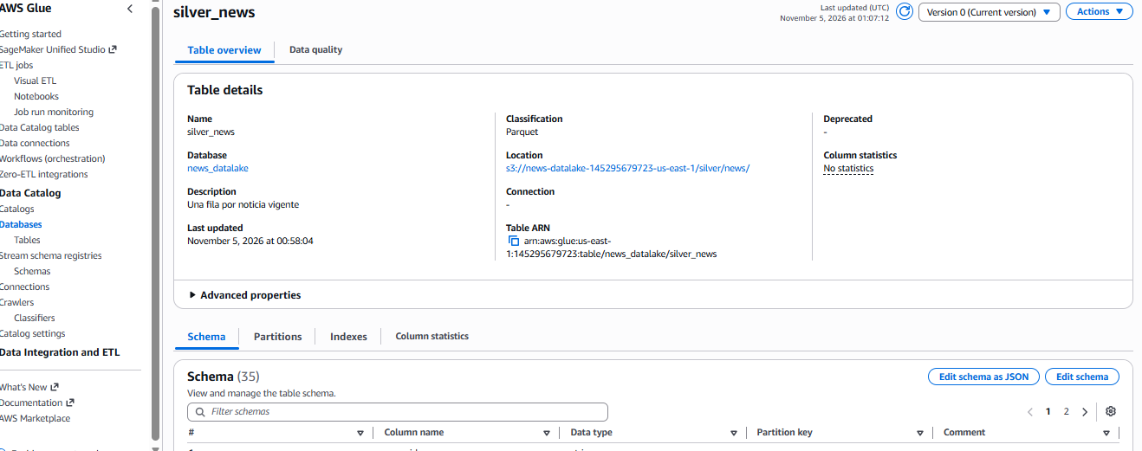

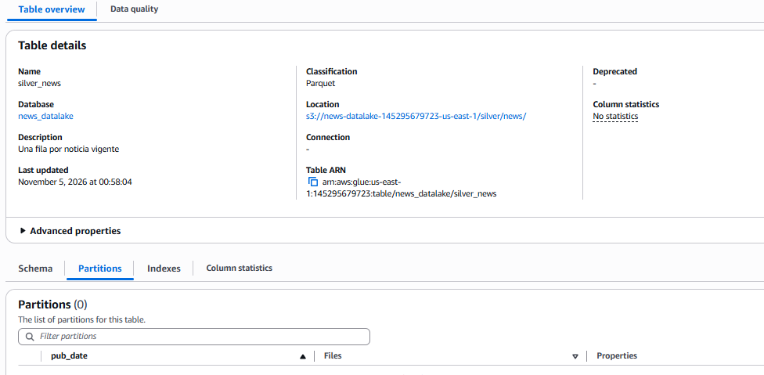

E06 · Consultas guardadas en Athena

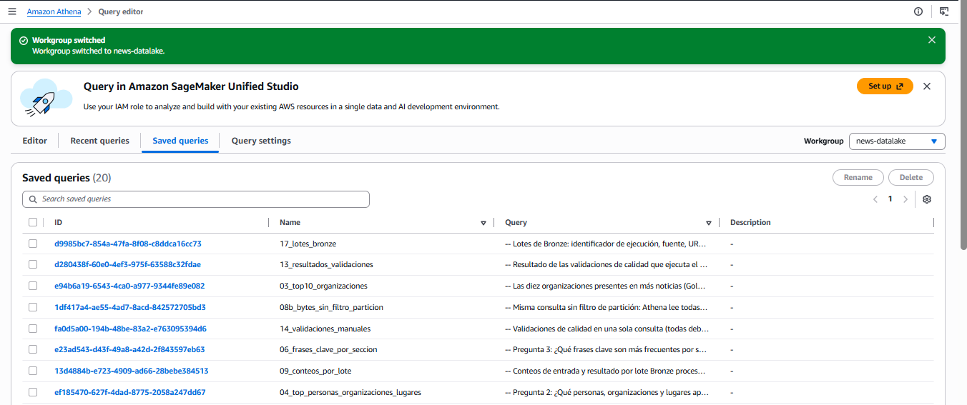

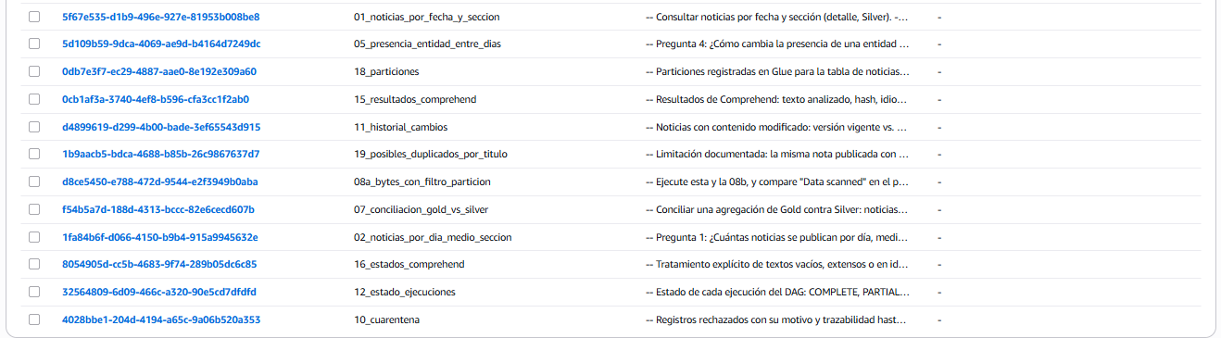

E07 · Grafo del DAG con los 9 pasos
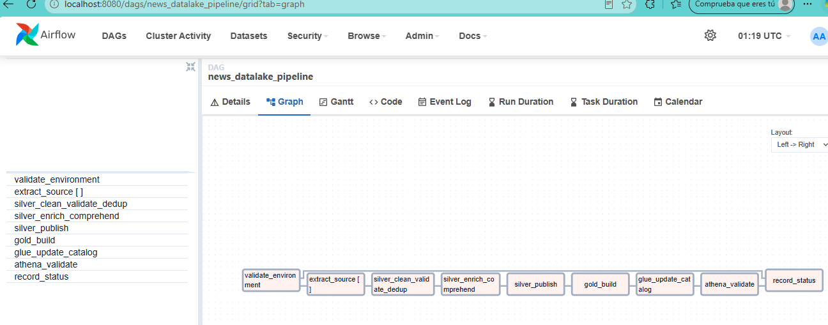

3. Carga inicial
Primera ejecución del DAG: datos en Bronze, Silver y Gold, y particiones registradas en Glue.

E08 · Ejecución exitosa del DAG

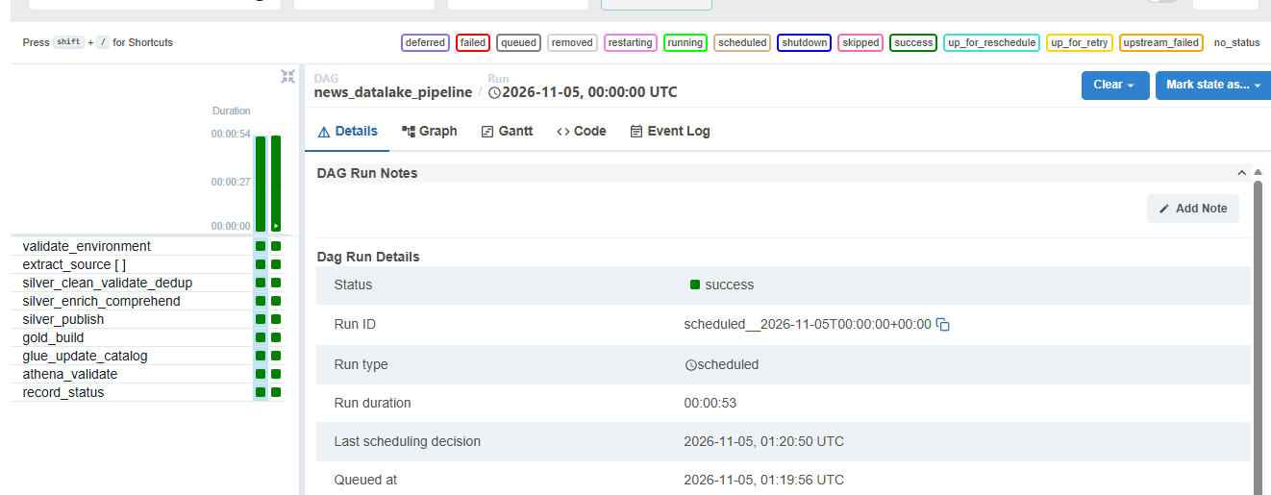E09 · Log de extracción: fuente, lote, HTTP y hash

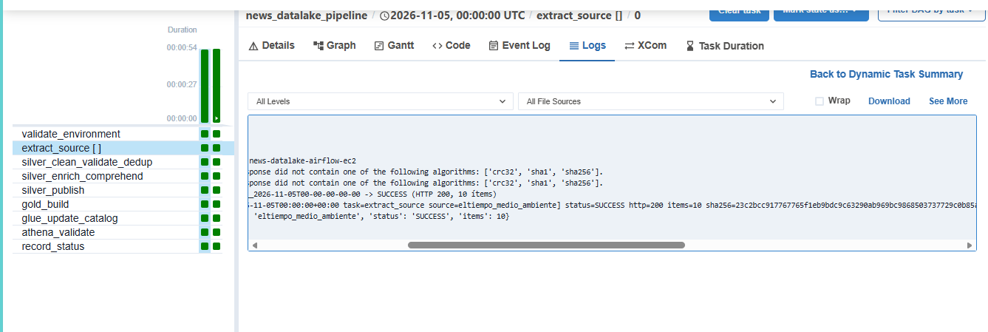

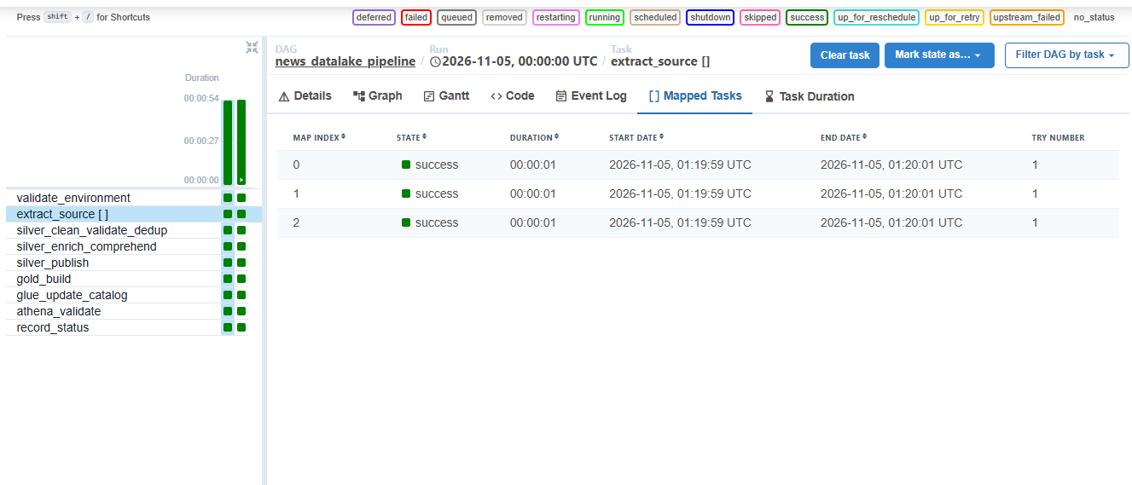

E10 · Log de publicación de Silver

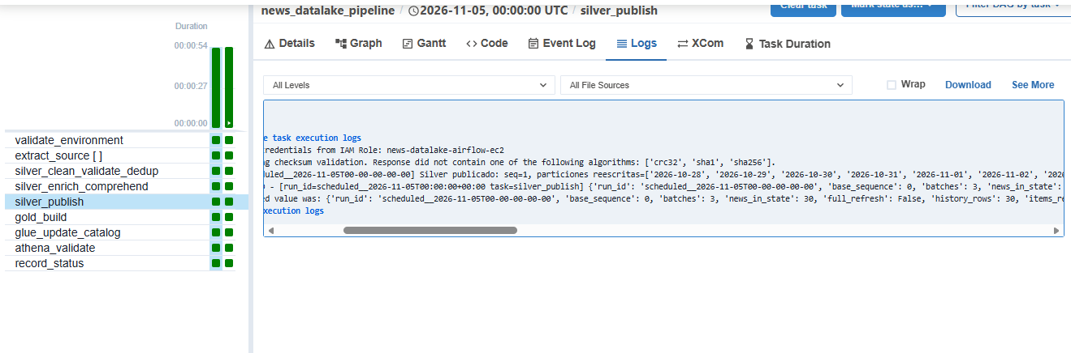E11 · Log de validaciones con Athena

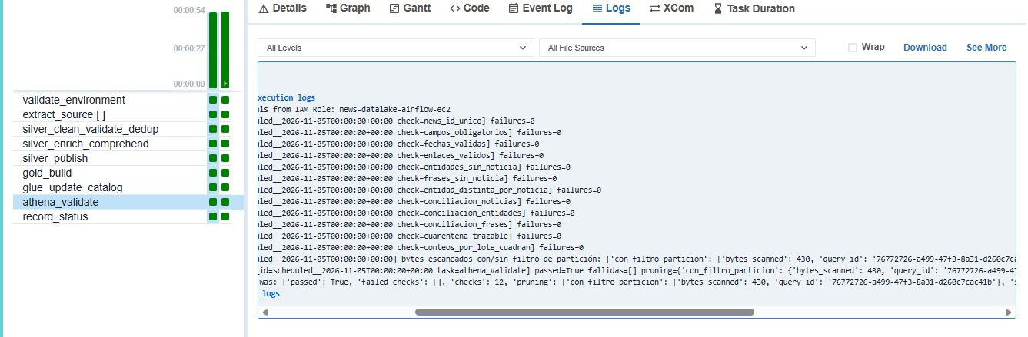

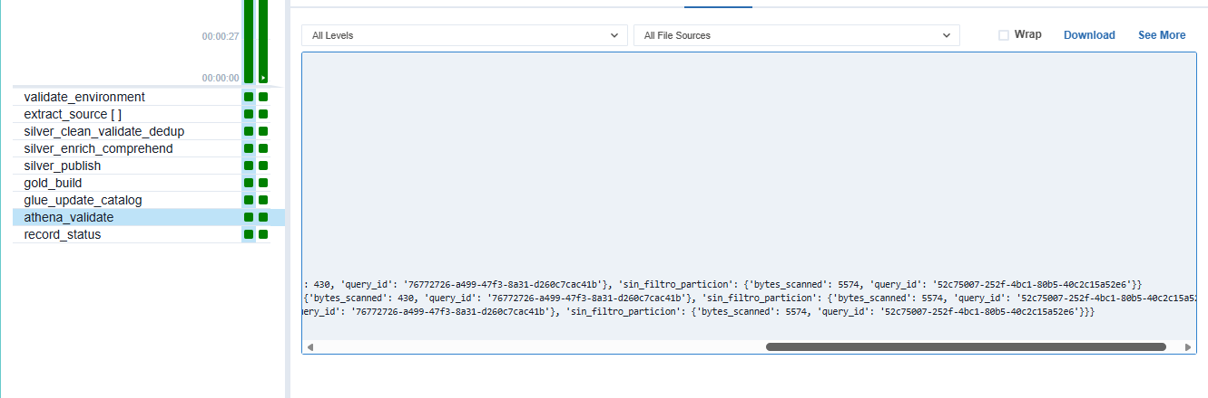

E12 · Archivo original en Bronze

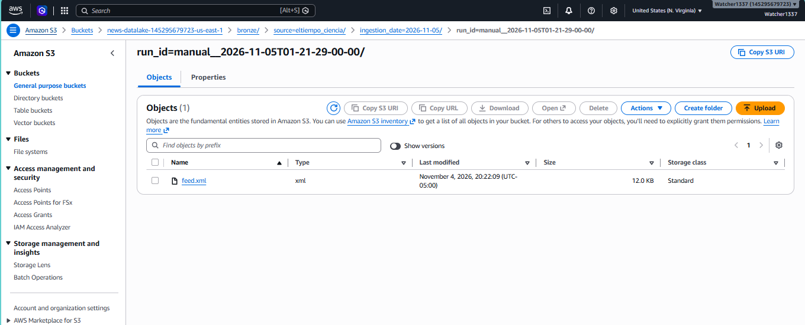E13 · Particiones de Silver en S3

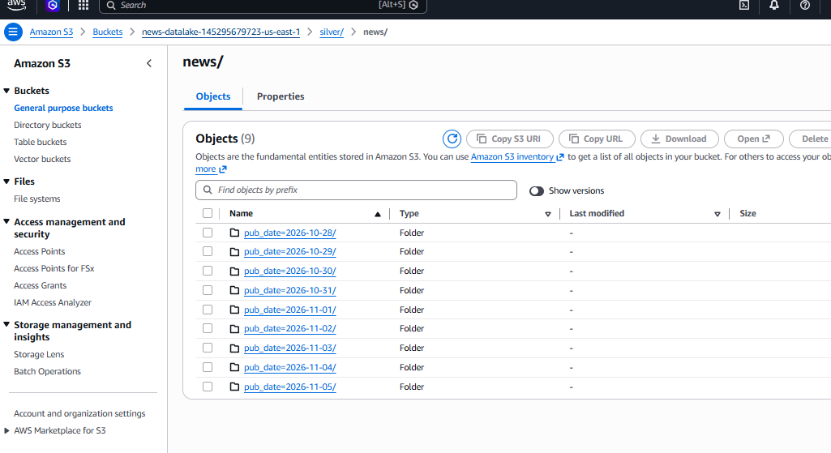

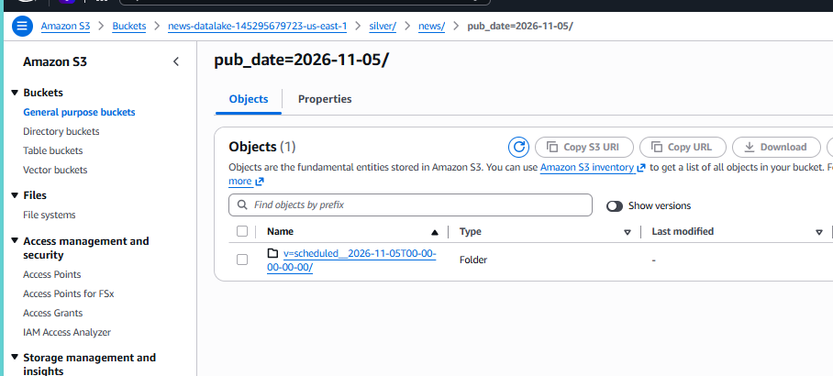
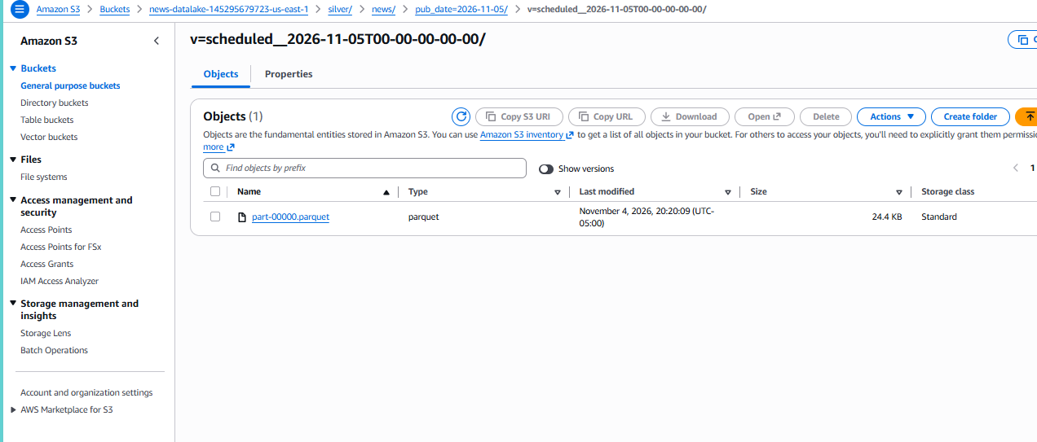E14 · Tablas de Gold en S3

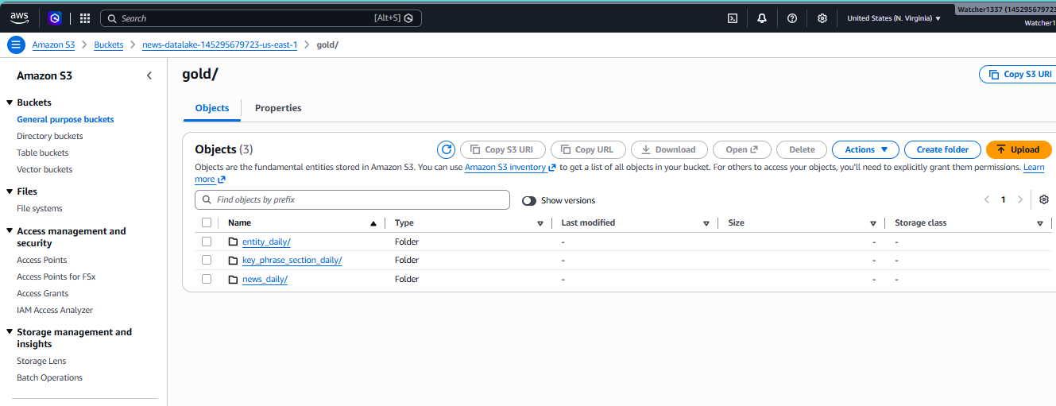

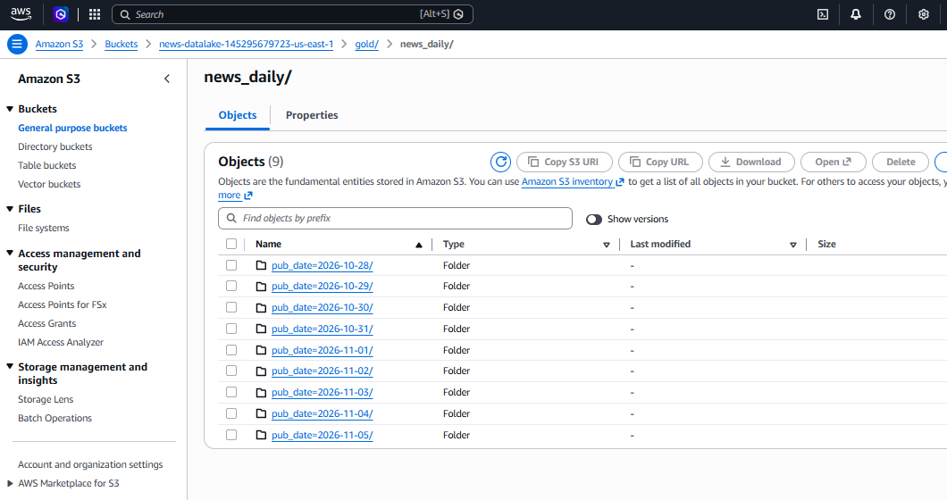

E15 · Particiones de silver_news en Glue

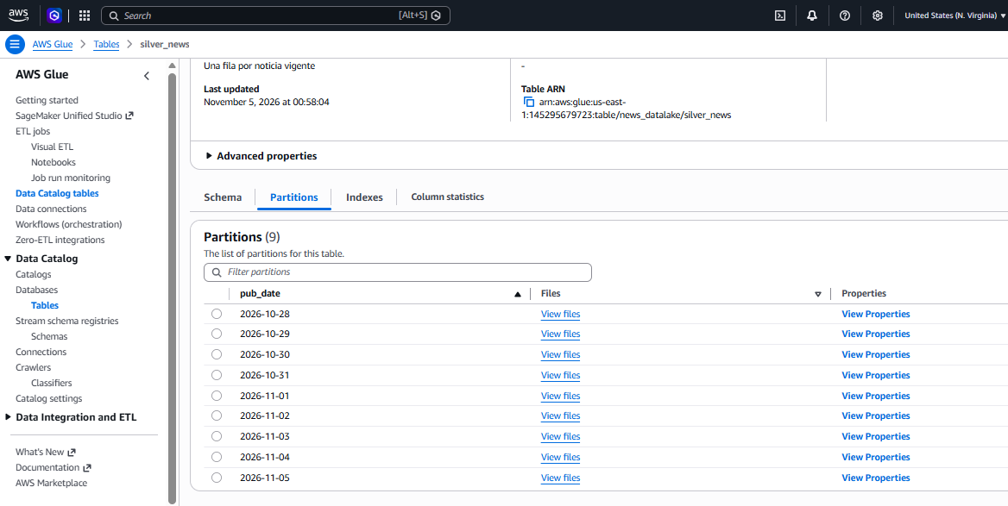

4. Consultas en Athena
Indicadores de Gold, resultados de Comprehend, validaciones de calidad y efecto del particionamiento.

E16 · Noticias por fecha y sección

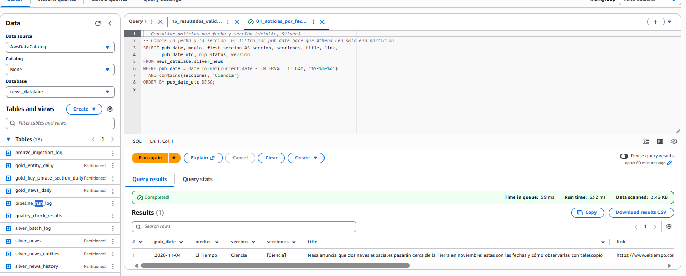E17 · Pregunta 1: noticias por día, medio y sección

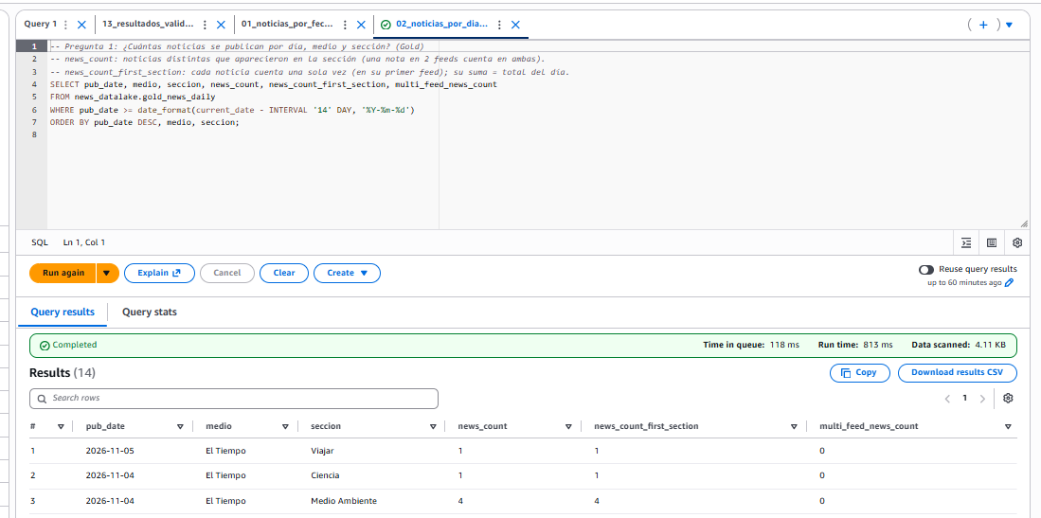

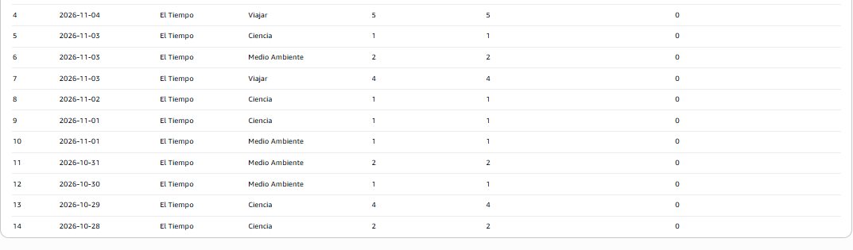

E18 · Diez organizaciones presentes en más noticias

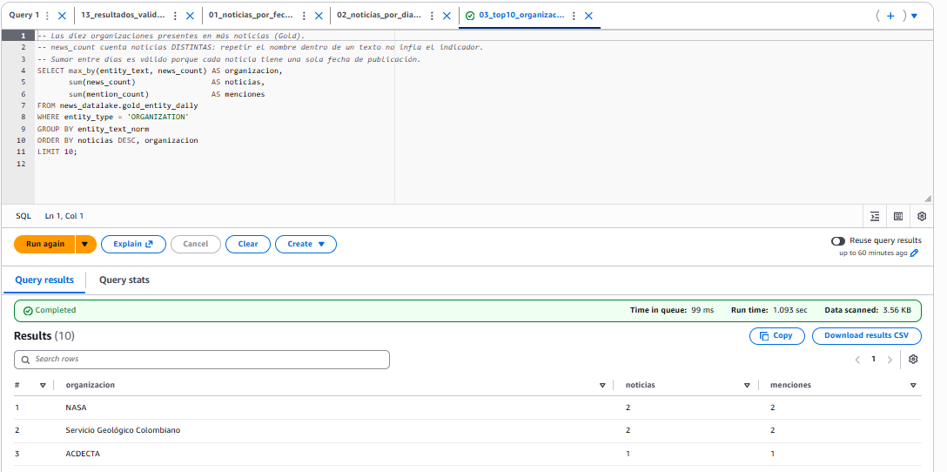

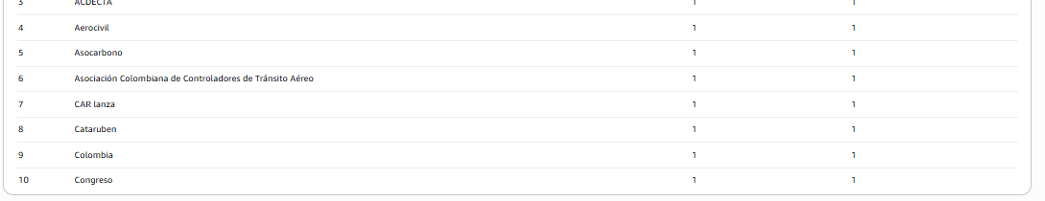

E19 · Pregunta 2: personas, organizaciones y lugares
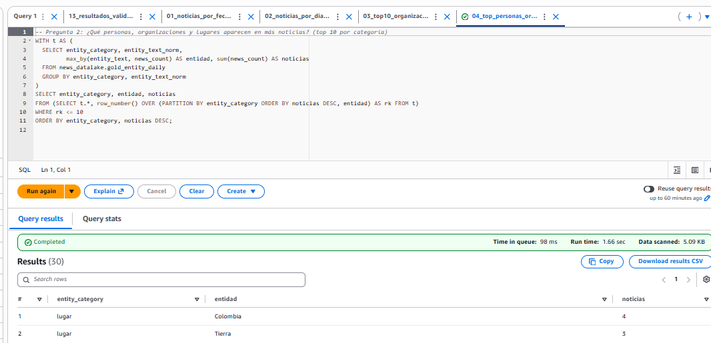
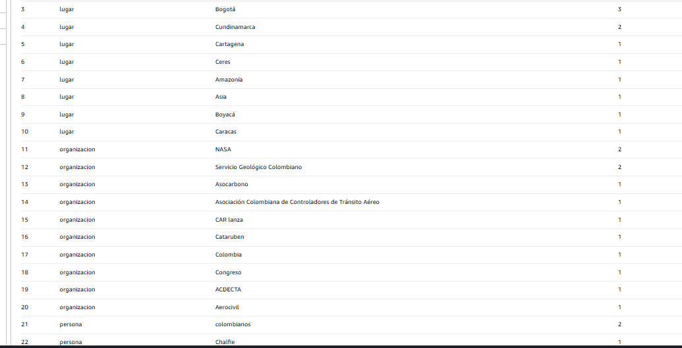
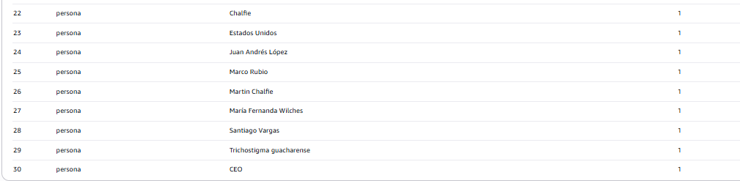

E20 · Pregunta 4: presencia de una entidad entre fechas

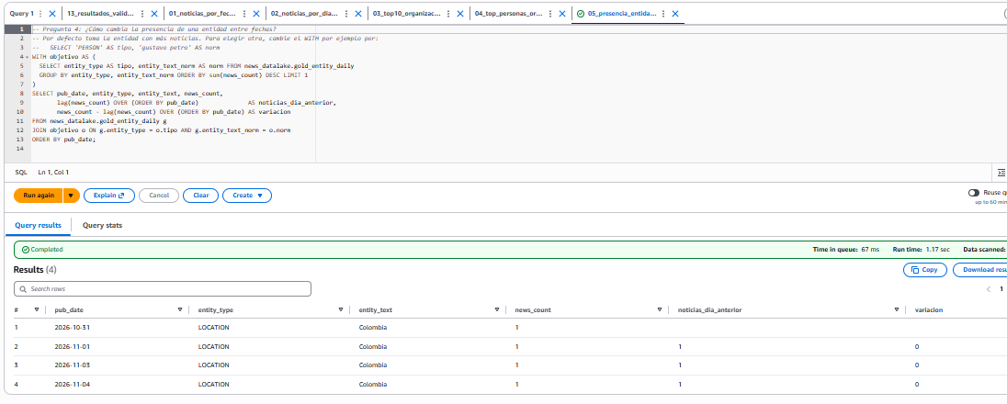

E21 · Pregunta 3: frases clave por sección

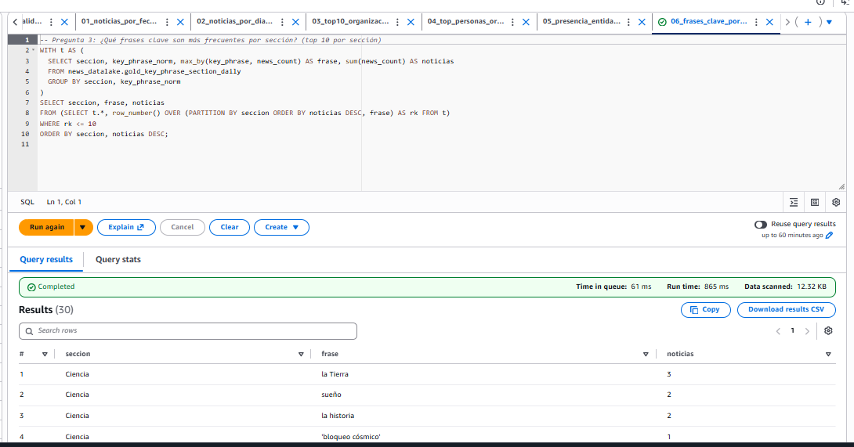

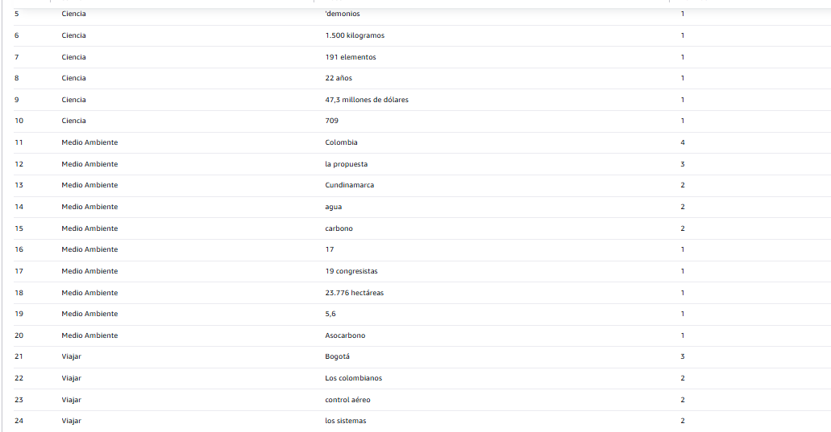
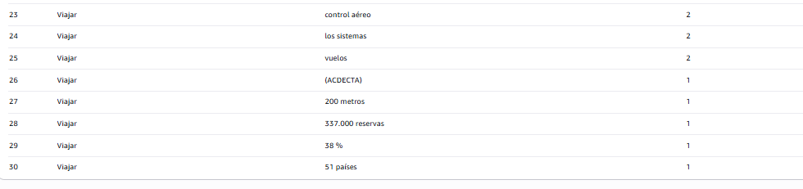

E22 · Conciliación Gold vs. Silver

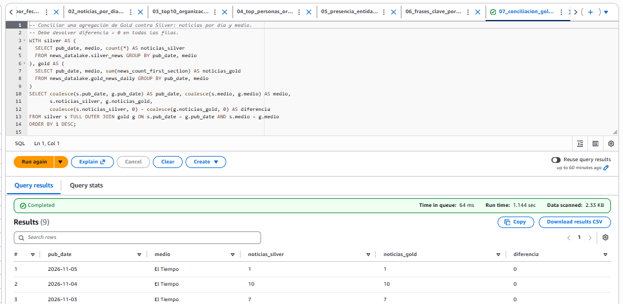

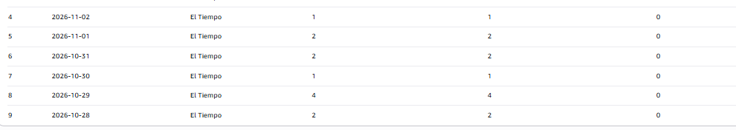

E23 · Bytes escaneados con filtro de partición

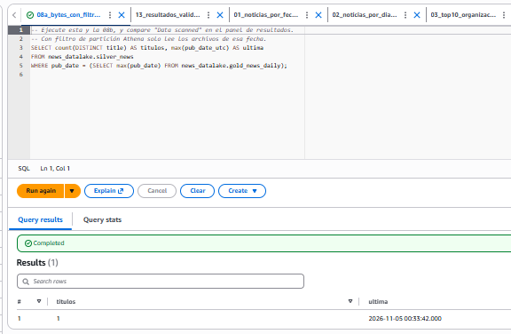

E24 · Bytes escaneados sin filtro de partición
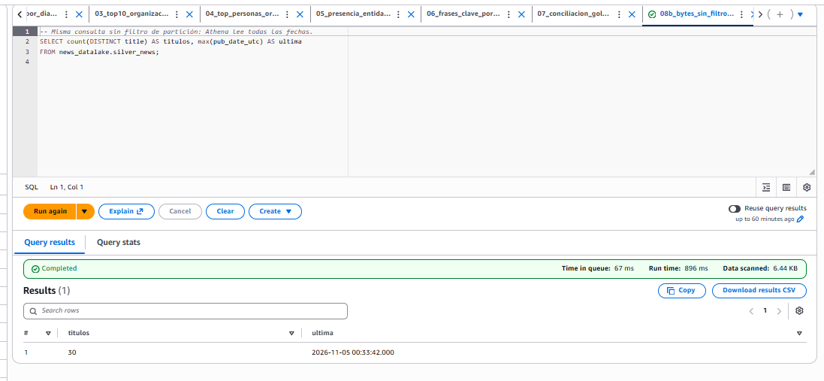

E25 · Resultados de Comprehend
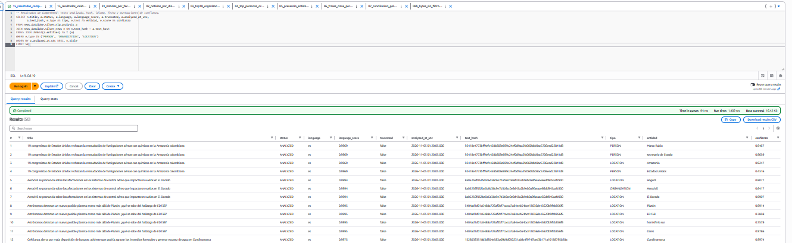

E26 · Estados de procesamiento de Comprehend

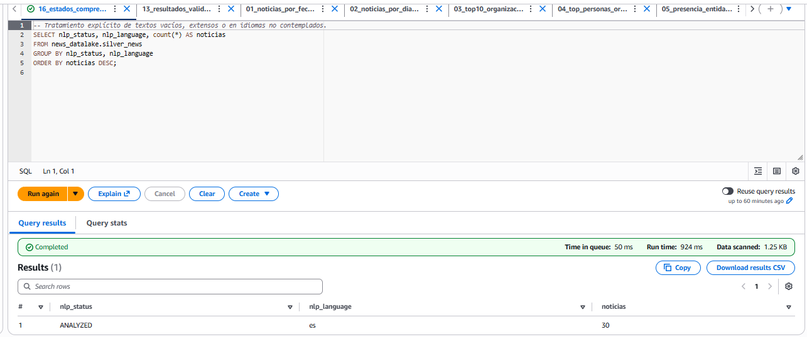E27 · Resultados de las validaciones de calidad

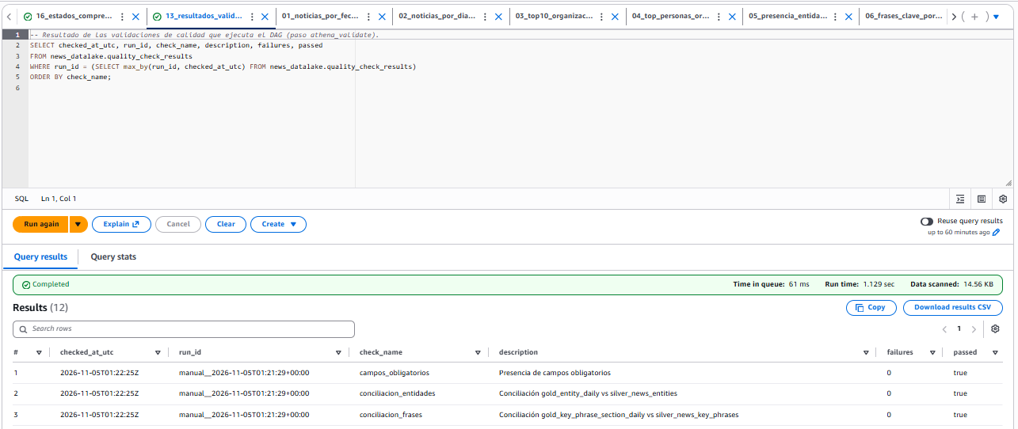

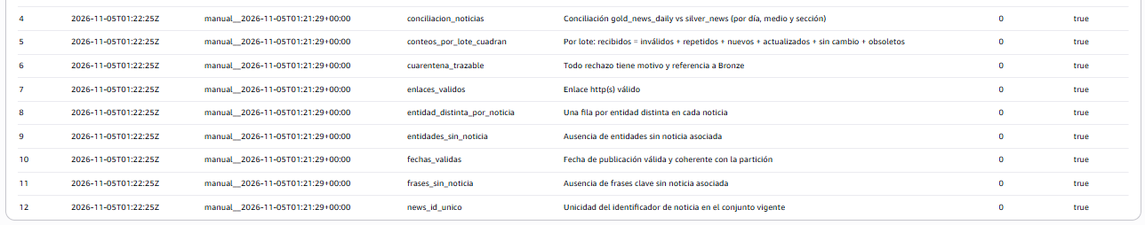

E28 · Validaciones manuales en una consulta

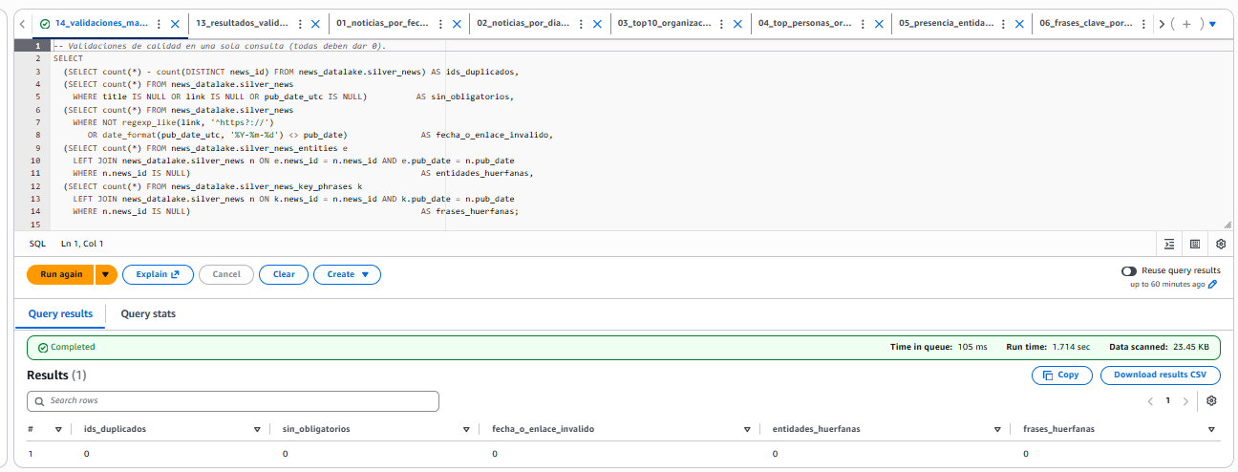E29 · Conteos de entrada y resultado por lote

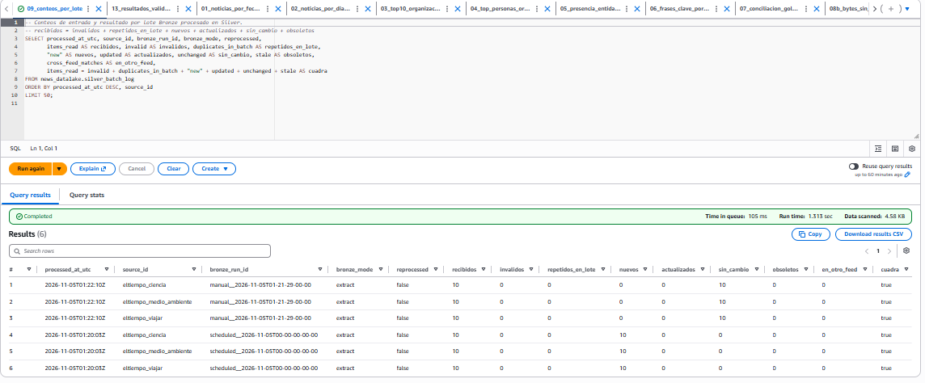

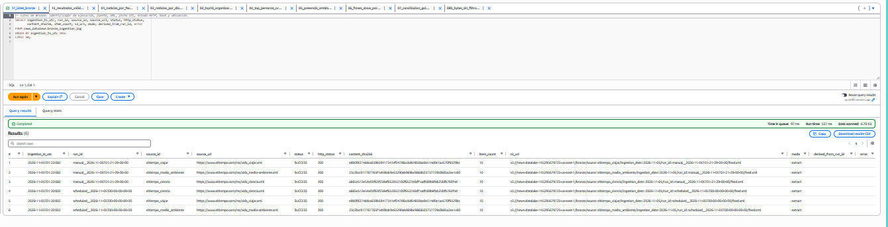
E30 · Registro de lotes en Bronze

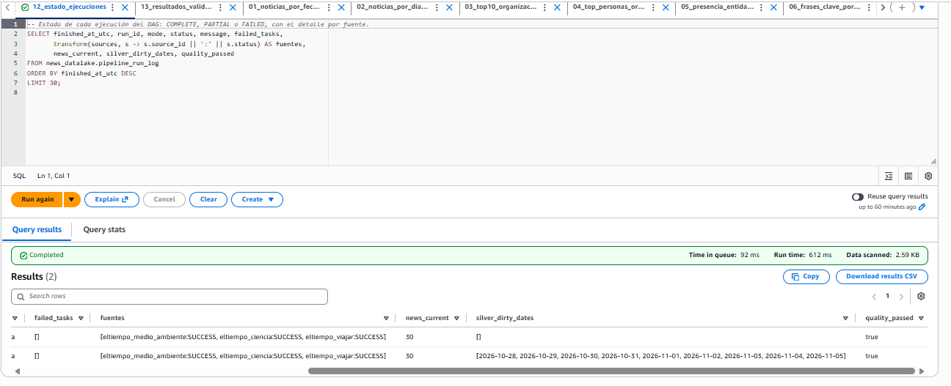
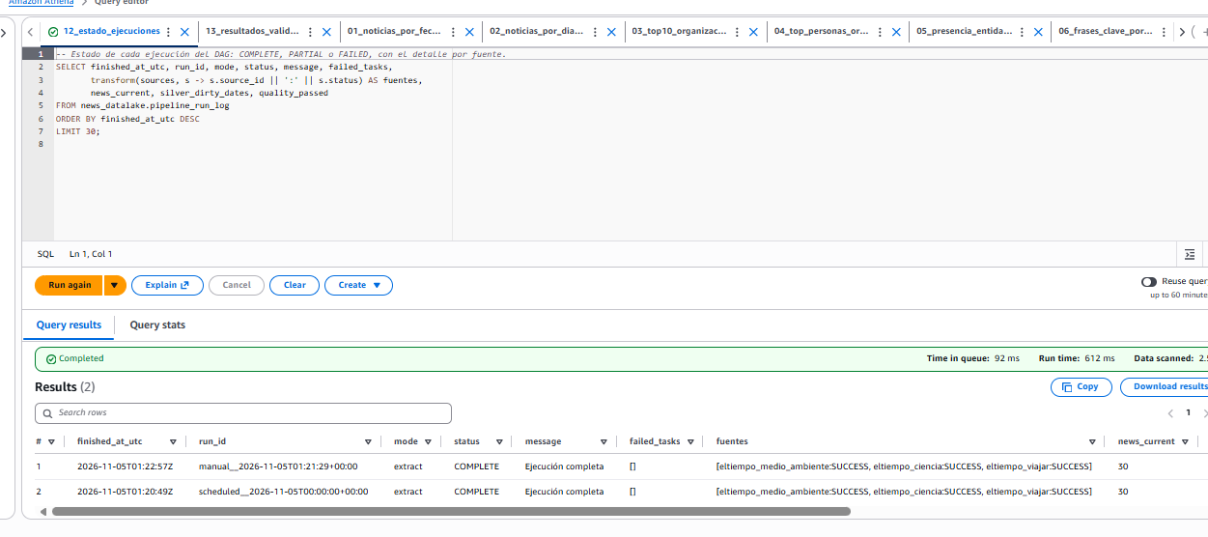
E31 · Estado de las ejecuciones

5. Escenarios de calidad, incrementalidad y recuperación (4.5)
Cada escenario muestra el resultado esperado de la tabla 4.5 del enunciado.

5.1 Registros defectuosos
Resultado esperado: Rechazos identificados, con motivo y trazabilidad hasta Bronze.

E32 · Creación del lote con registros defectuosos

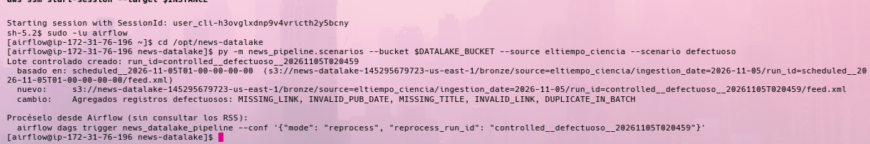E33 · Registros en cuarentena con su motivo

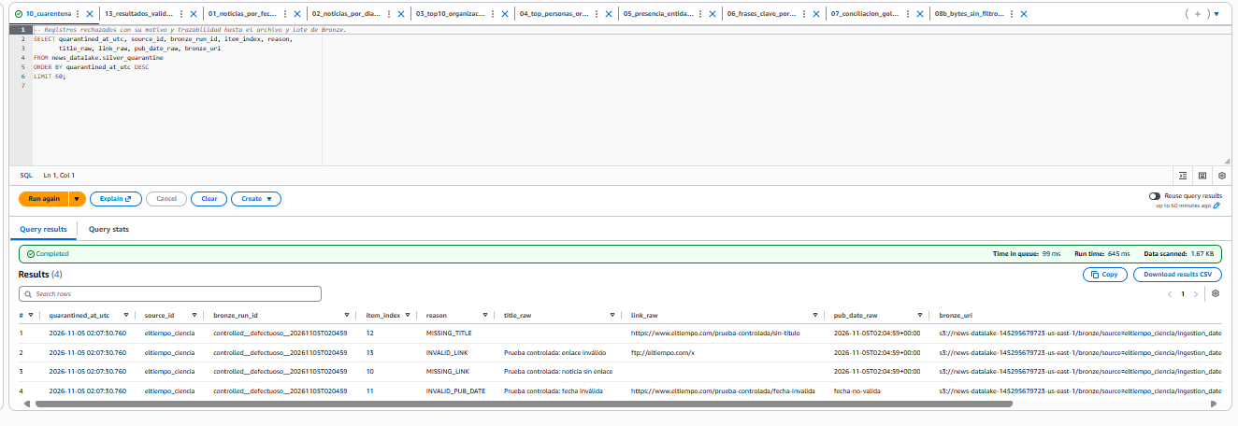E34 · Conteos del lote defectuoso
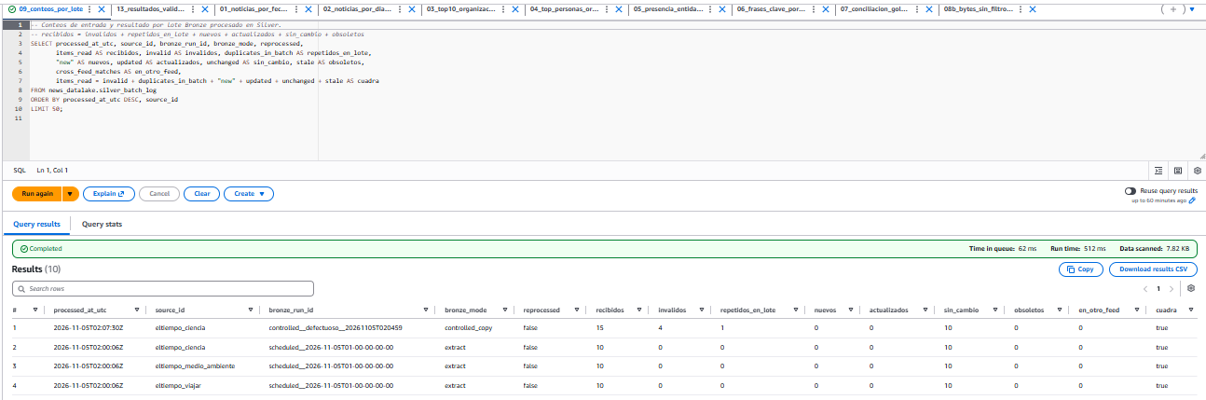

5.2 Repetición de un lote exitoso
Resultado esperado: Sin duplicados en Silver ni doble conteo en Gold.

E35 · Indicadores antes de repetir el lote

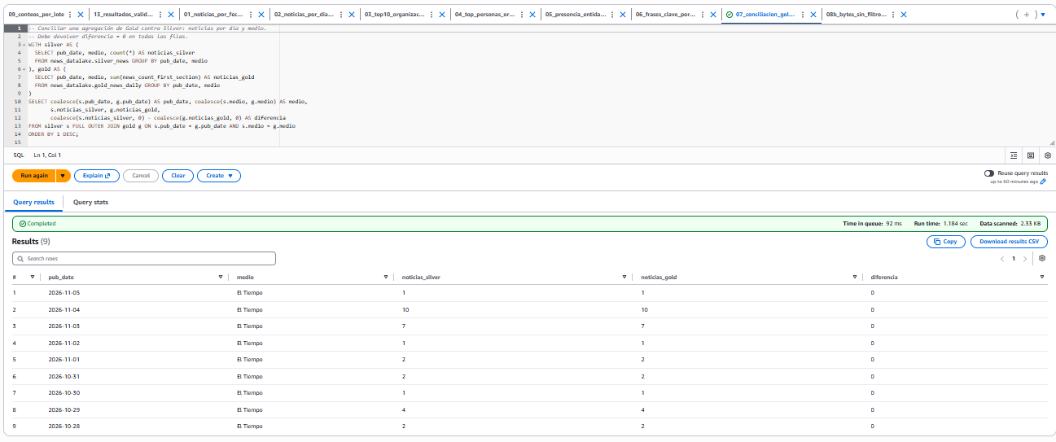

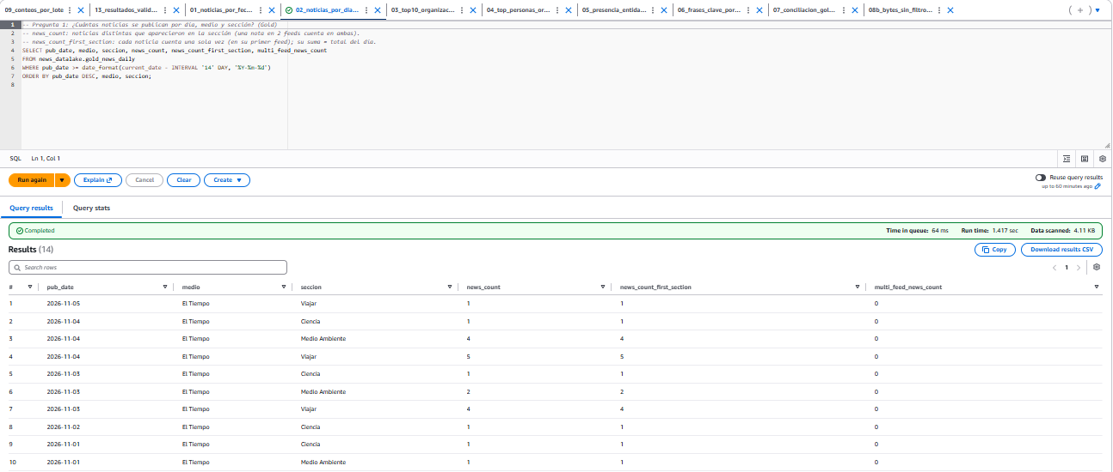

E36 · Log: la repetición no reescribe particiones

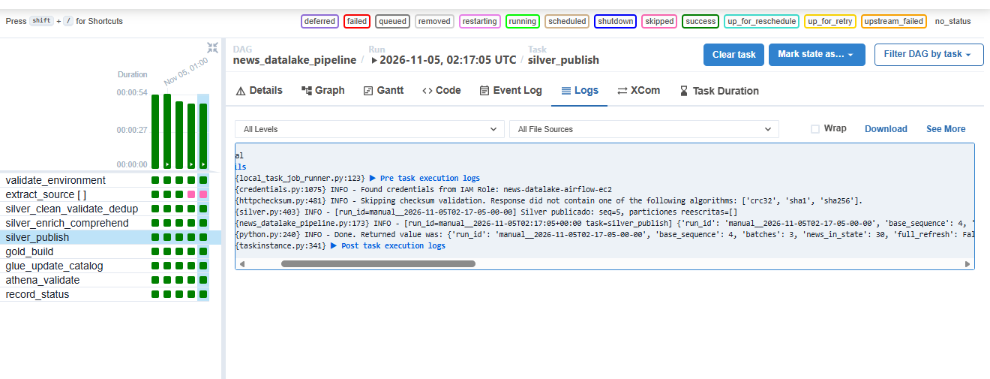

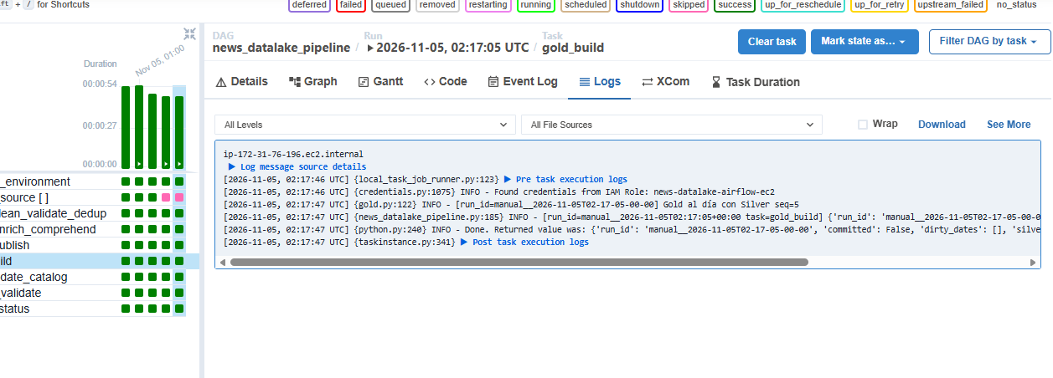

E37 · Indicadores después de repetir el lote

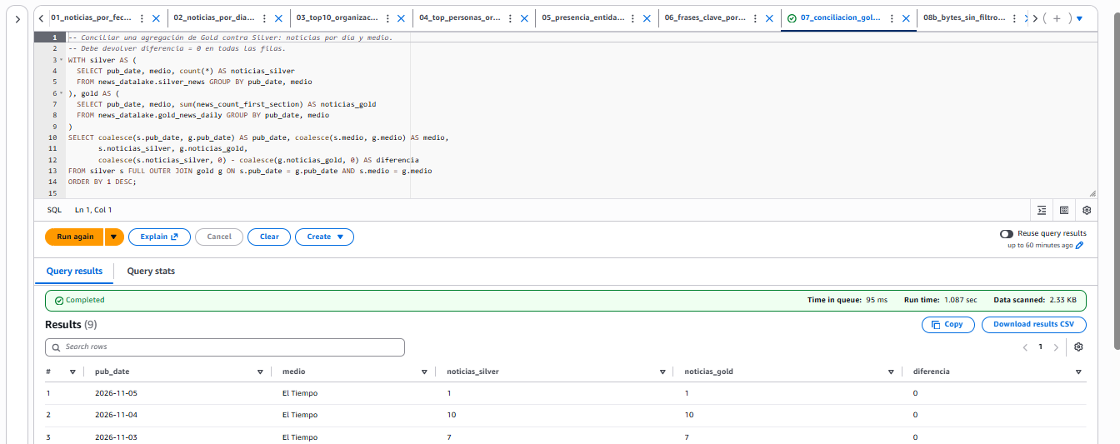

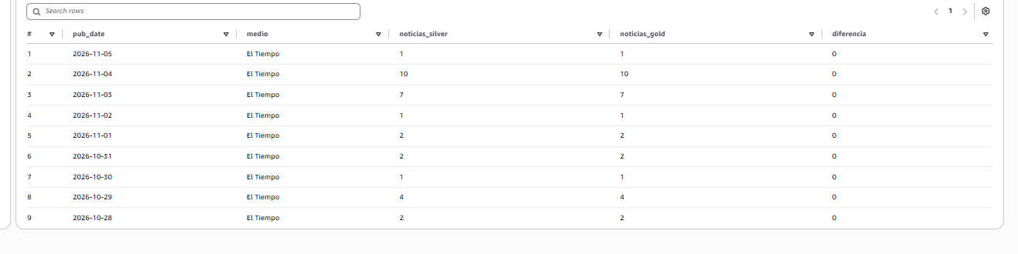
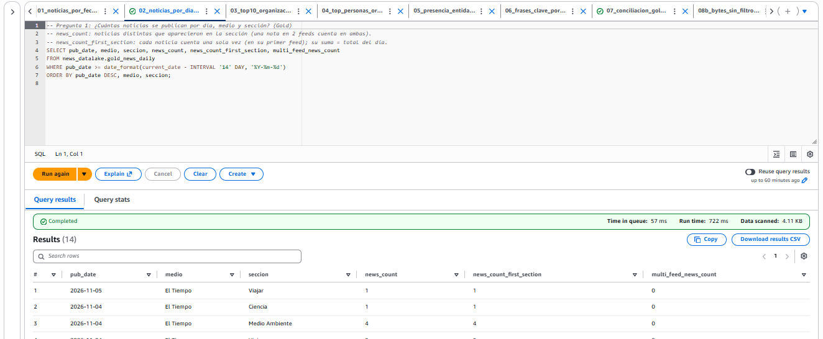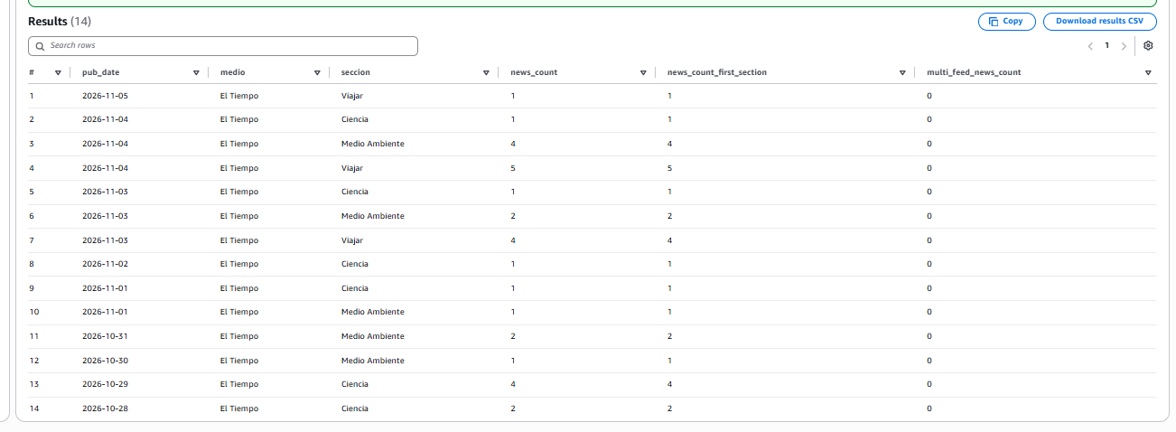

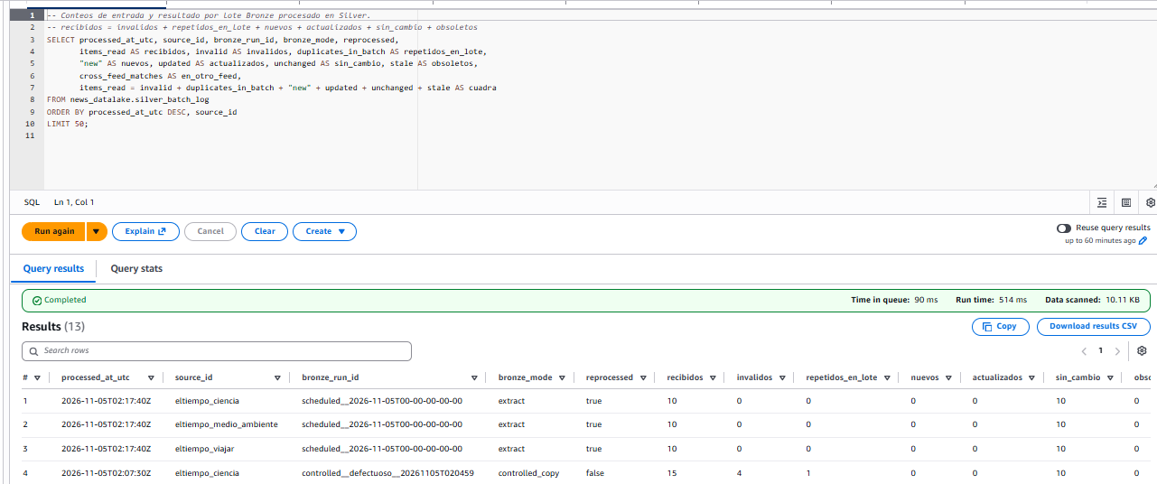
E38 · Lote repetido marcado como reprocesado

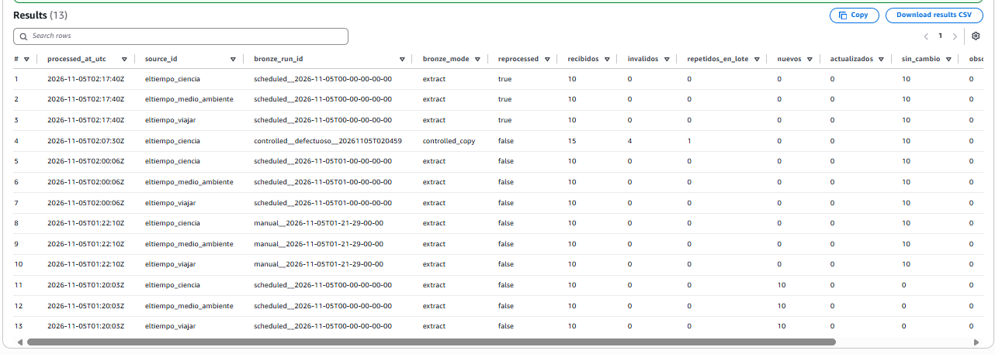

5.3 Nuevo lote incremental
Resultado esperado: Incorporación de noticias nuevas sin reprocesar innecesariamente las existentes.

E39 · Log: Comprehend solo analiza textos nuevos

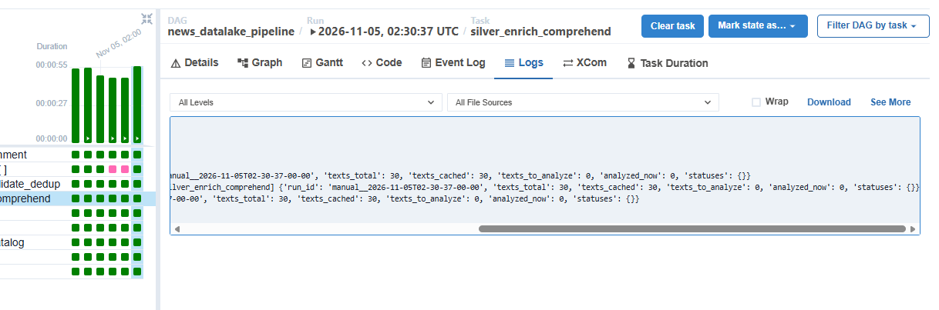

E40 · Conteos del nuevo lote incremental
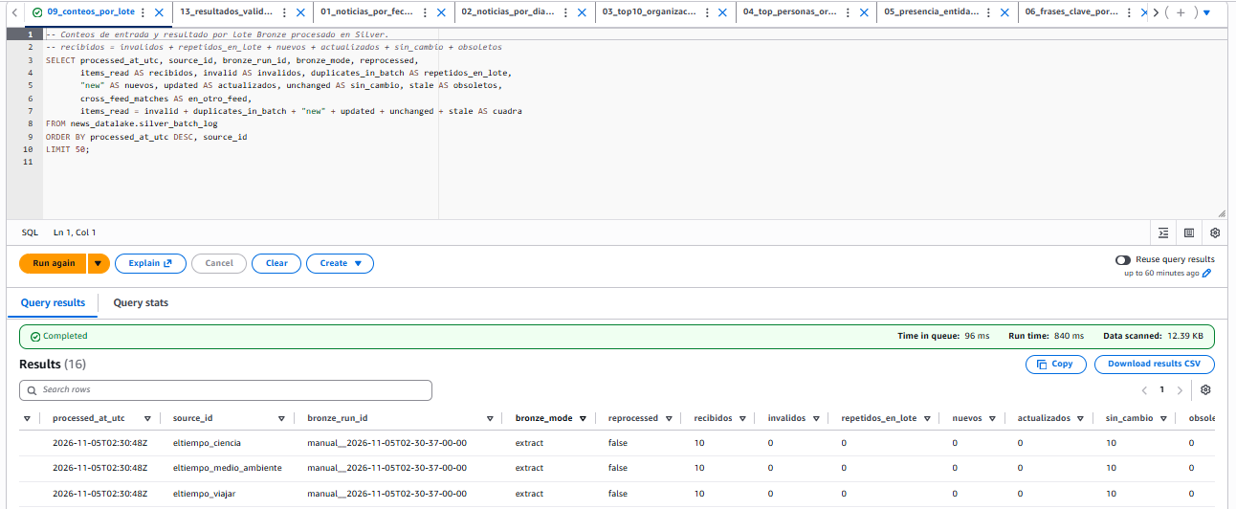

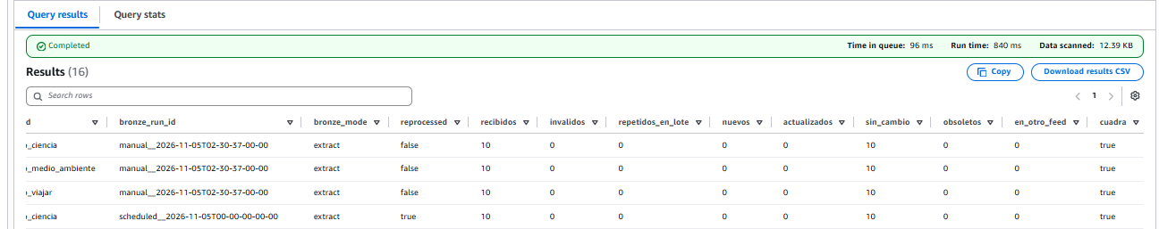E41 · Solo se reescriben las fechas que cambiaron

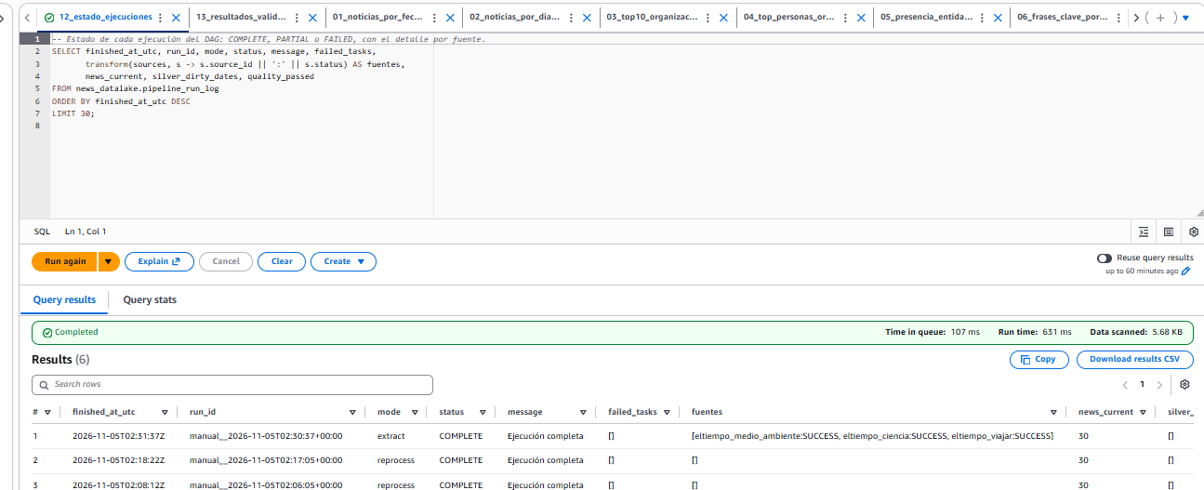

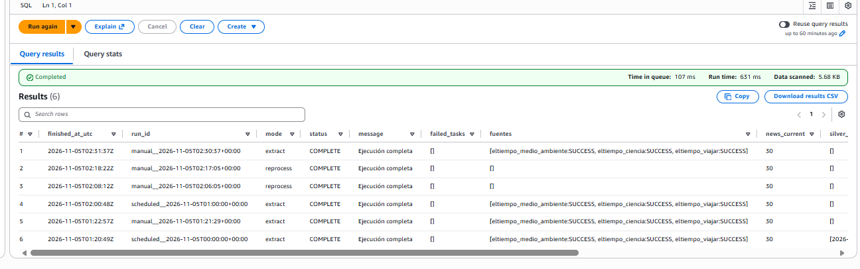

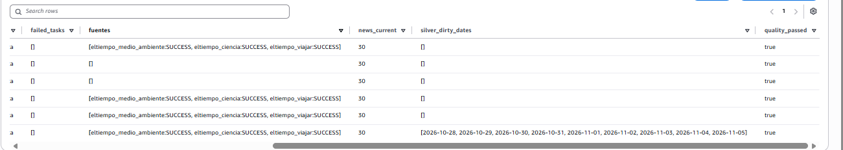

5.4 Noticia con contenido modificado
Resultado esperado: Actualización de la versión vigente y nuevo enriquecimiento únicamente cuando cambia el texto analizado.

E42 · Log: un solo texto enviado a Comprehend

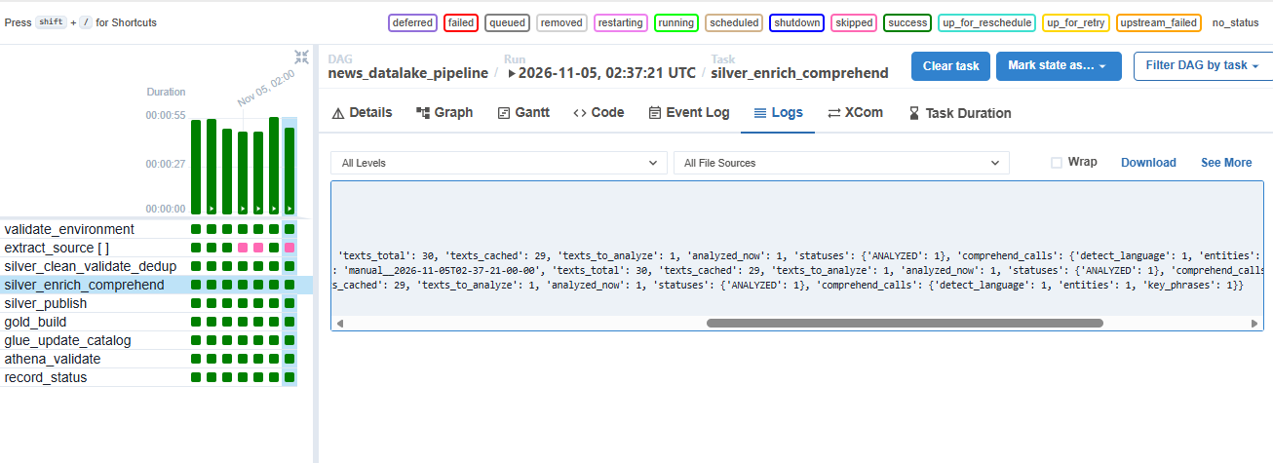E43 · Historial: cambio de título (texto modificado)

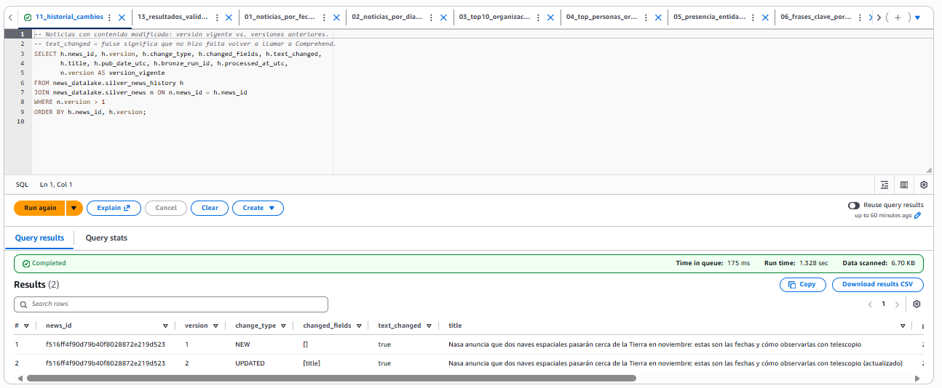

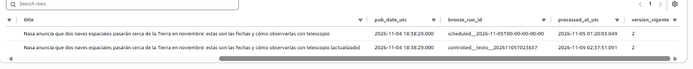

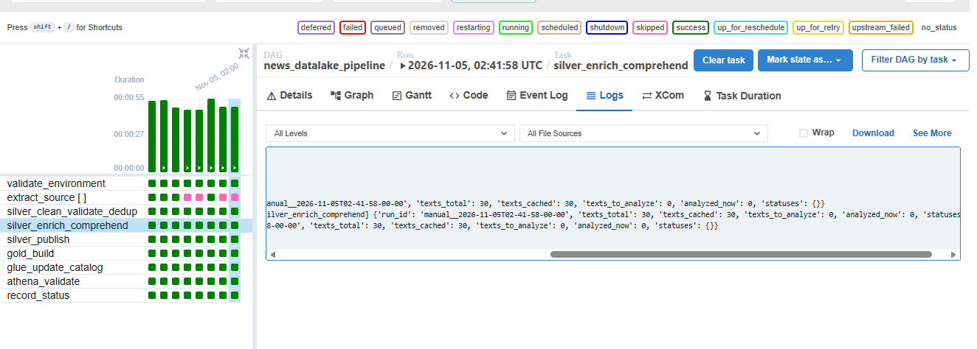
E44 · Log: ningún texto enviado a Comprehend

E45 · Historial: cambio solo de fecha

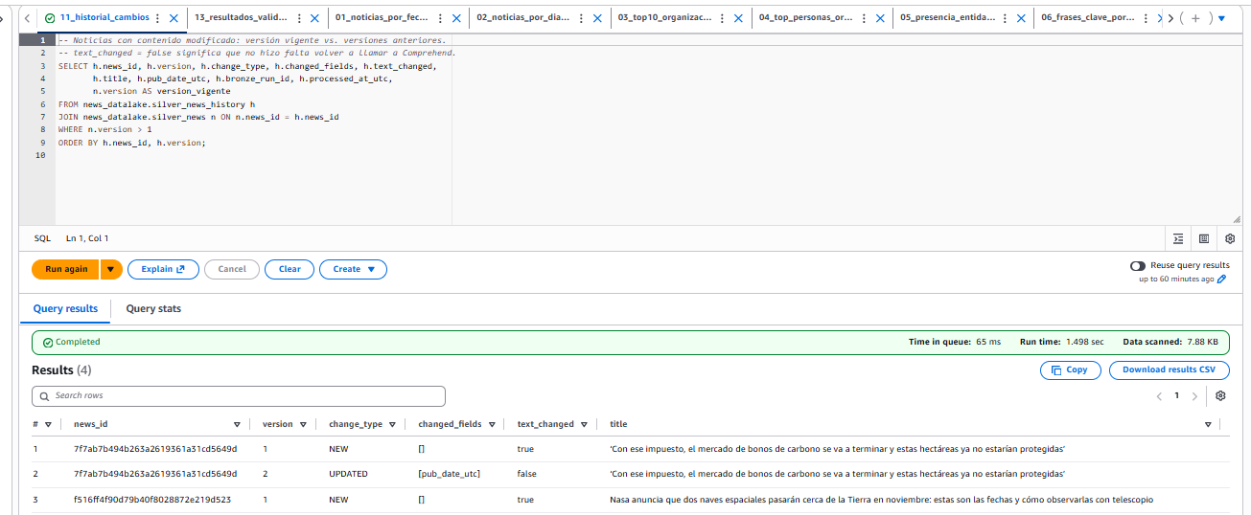

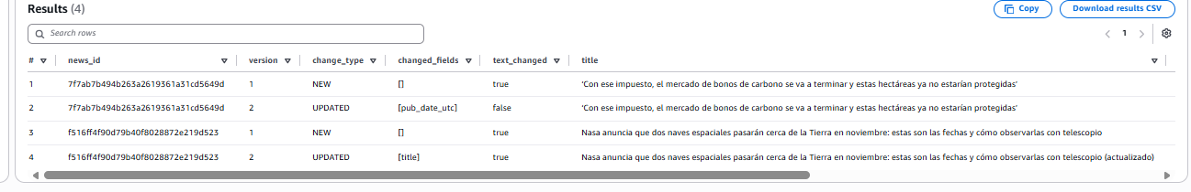

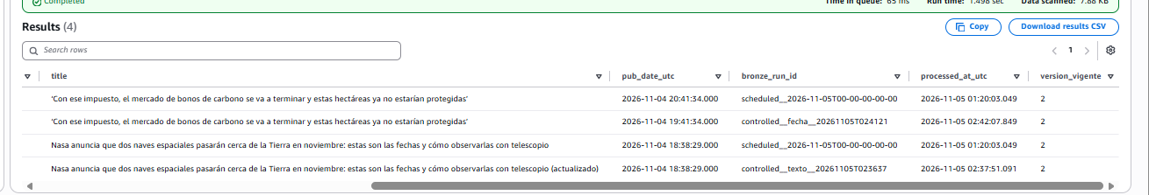

5.5 Fallo controlado y reejecución
Resultado esperado: Recuperación sin pérdida ni duplicación de resultados.

E46 · Indicadores antes del fallo

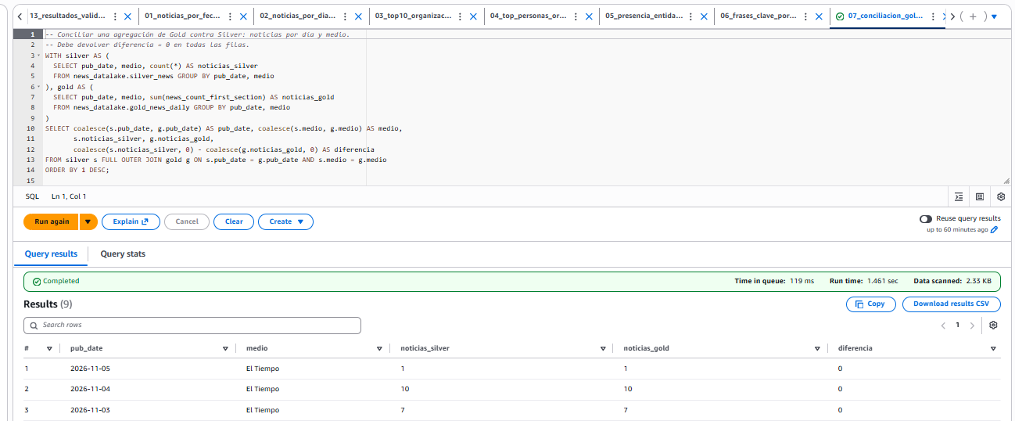

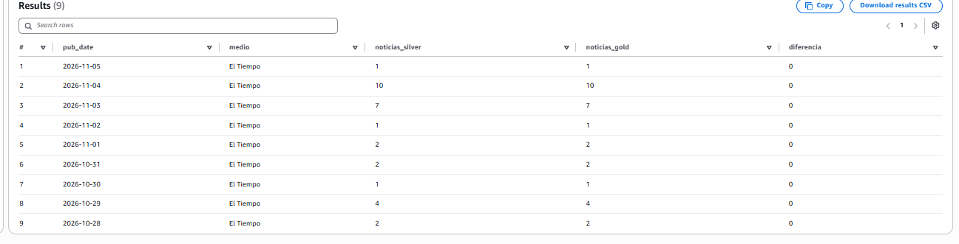

E47 · DAG con silver_publish fallido

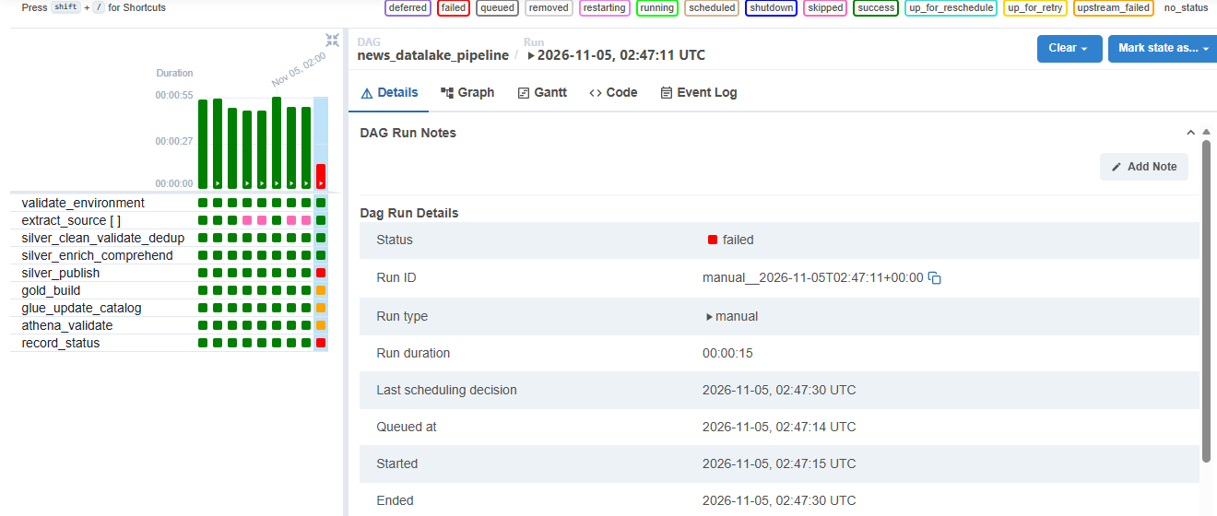E48 · Log del fallo simulado

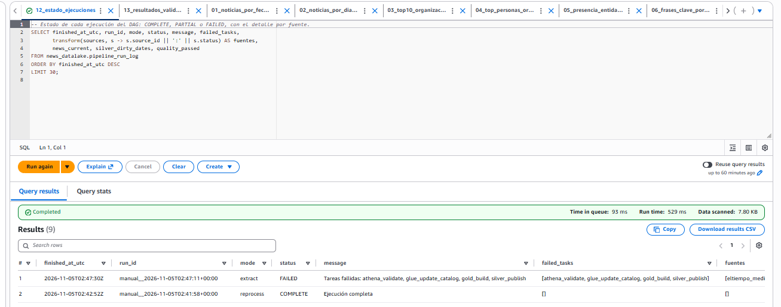
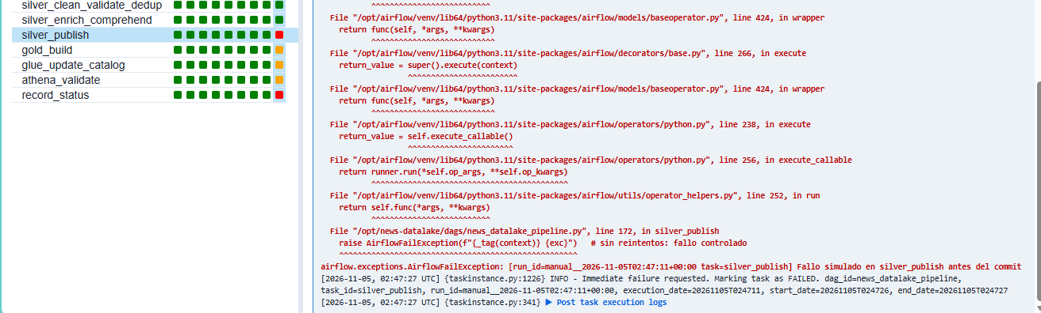E49 · Ejecución registrada como FAILED

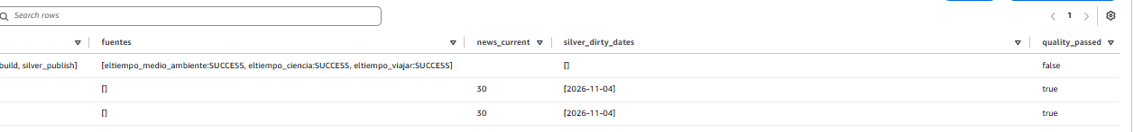

E50 · Athena sin cambios tras el fallo

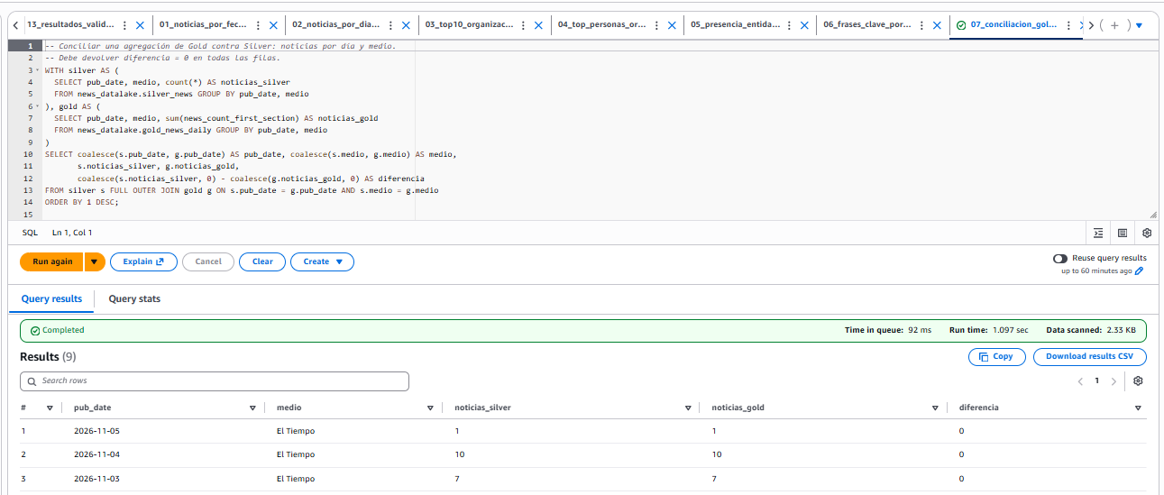

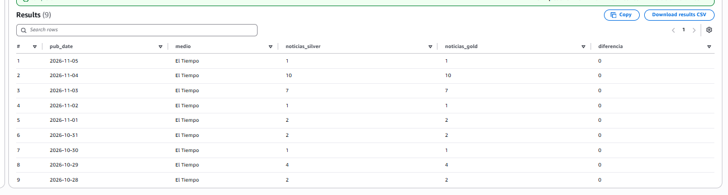

E51 · Reejecución exitosa de la misma ejecución

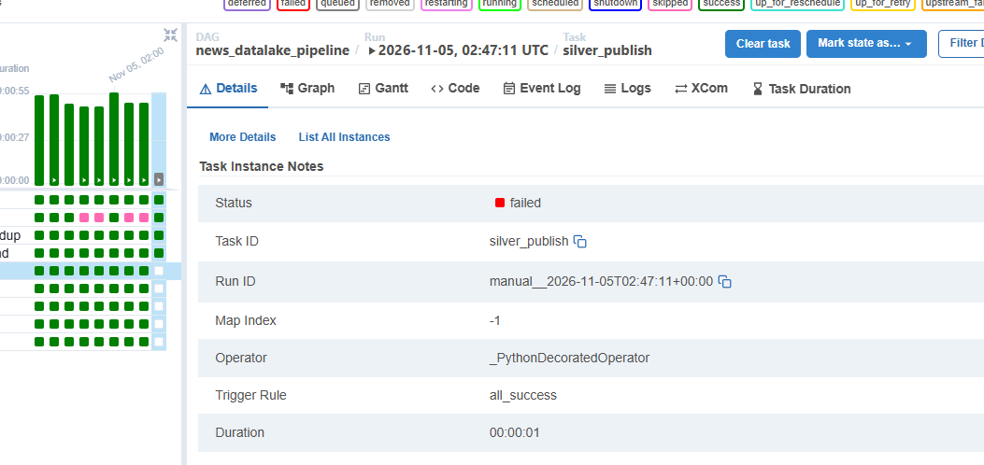
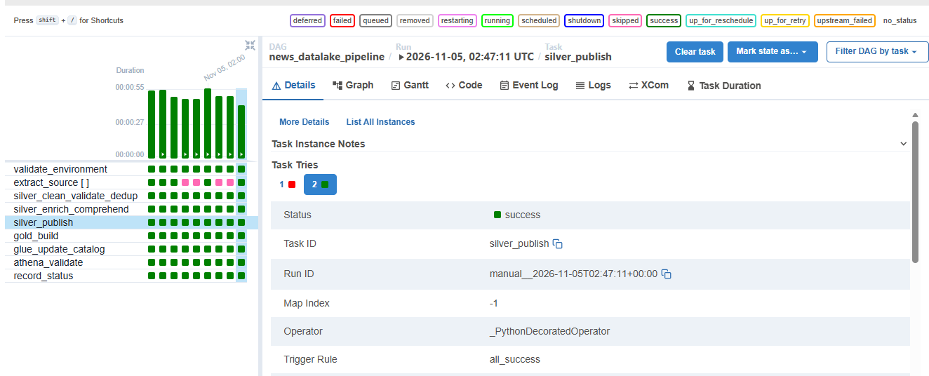

E52 · Sin duplicados después de recuperar

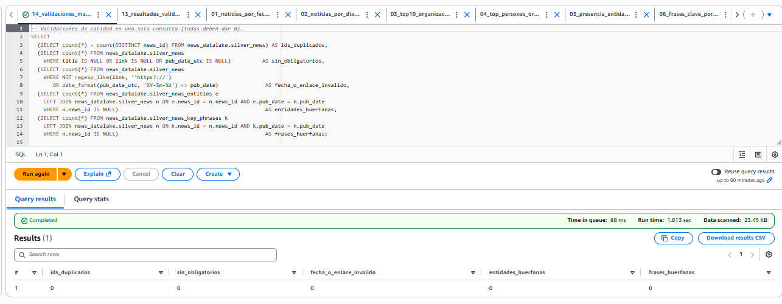
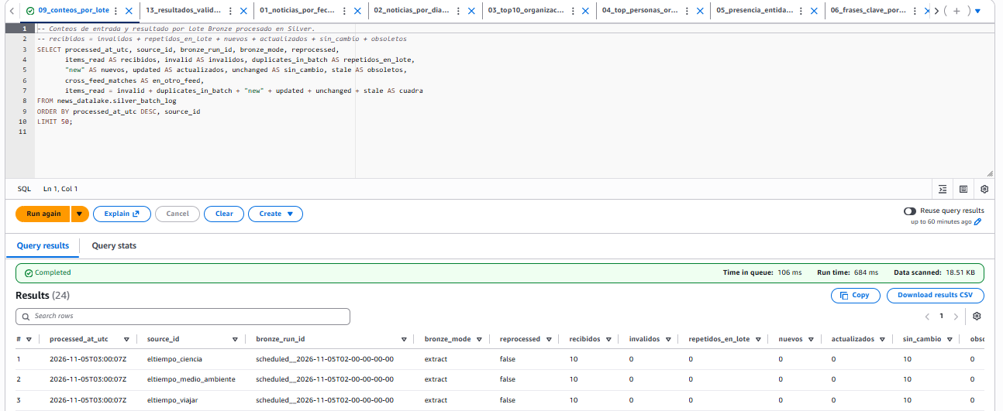
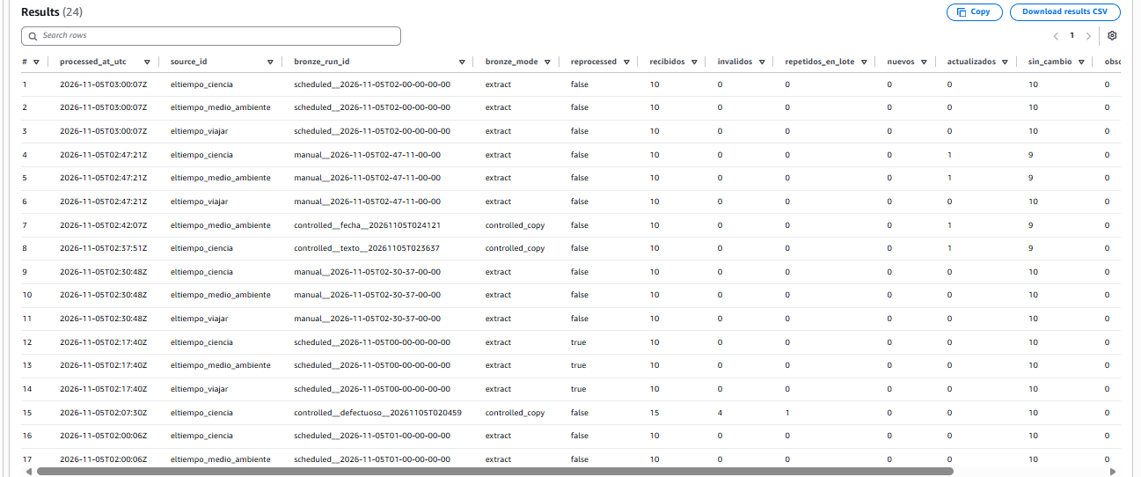

5.6 Fuente no disponible (ejecución parcial)
Resultado esperado: La fuente caída se identifica; la ejecución queda PARTIAL y no se interpreta como fuente sin noticias.

E53 · DAG con una fuente caída

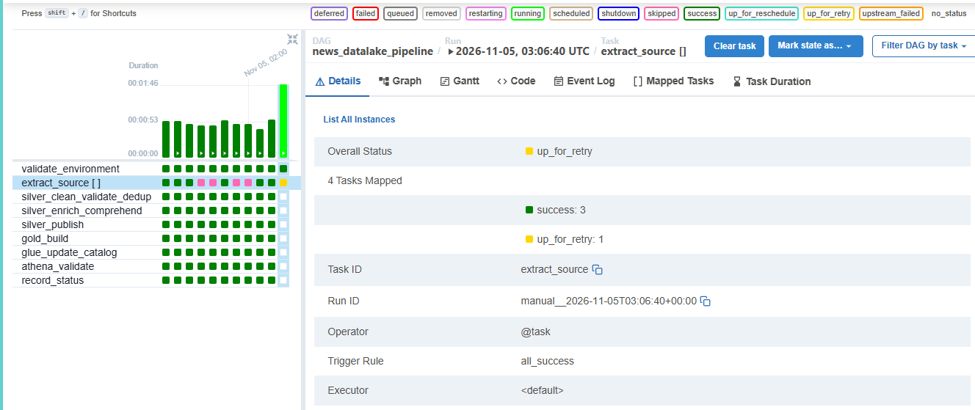

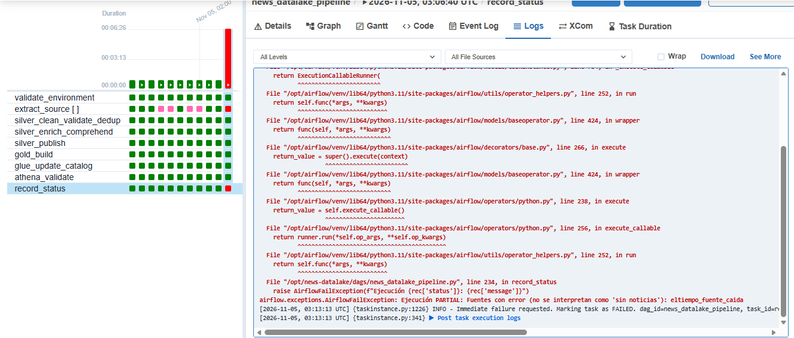

E54 · Ejecución registrada como PARTIAL

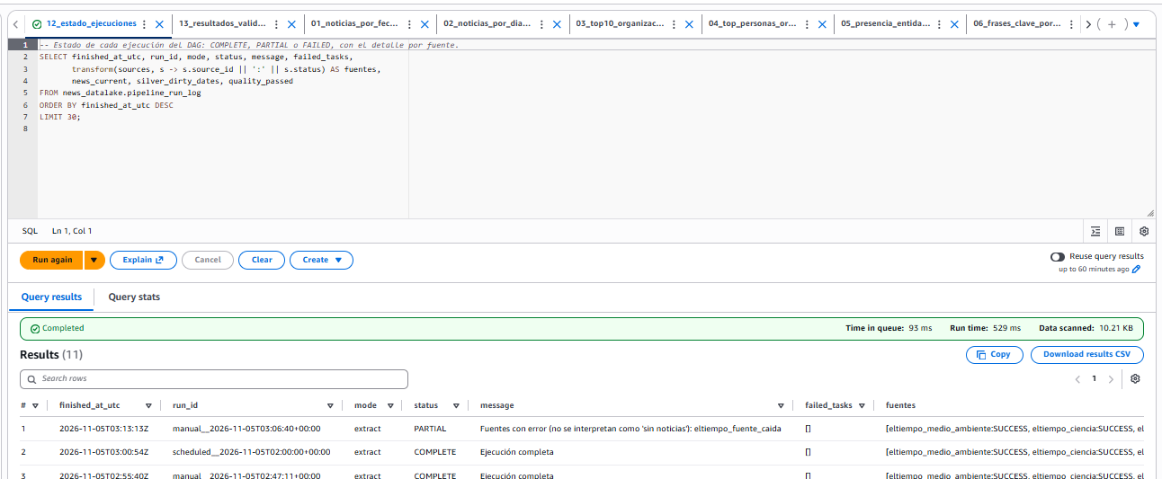

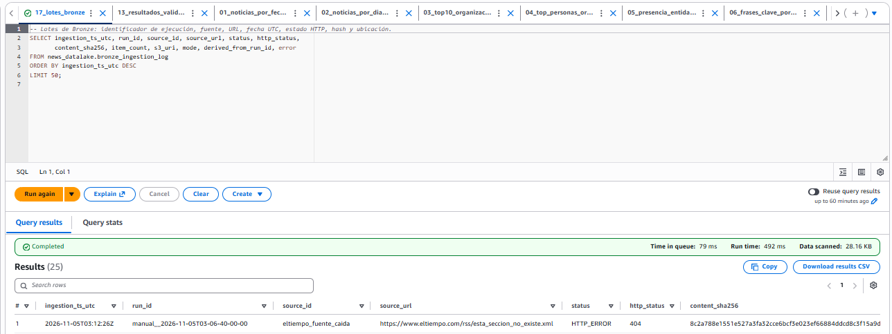

5.7 Reprocesamiento desde Bronze
Resultado esperado: Reconstrucción de resultados sin volver a consultar los RSS.

E55 · Rebuild sin extracción de RSS

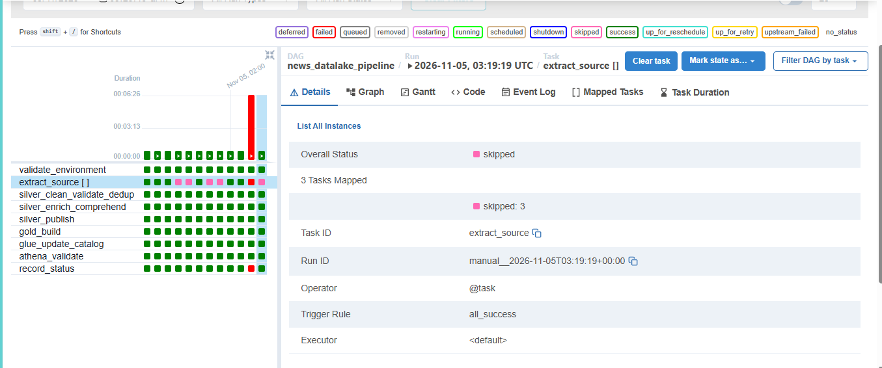E56 · Logs del rebuild

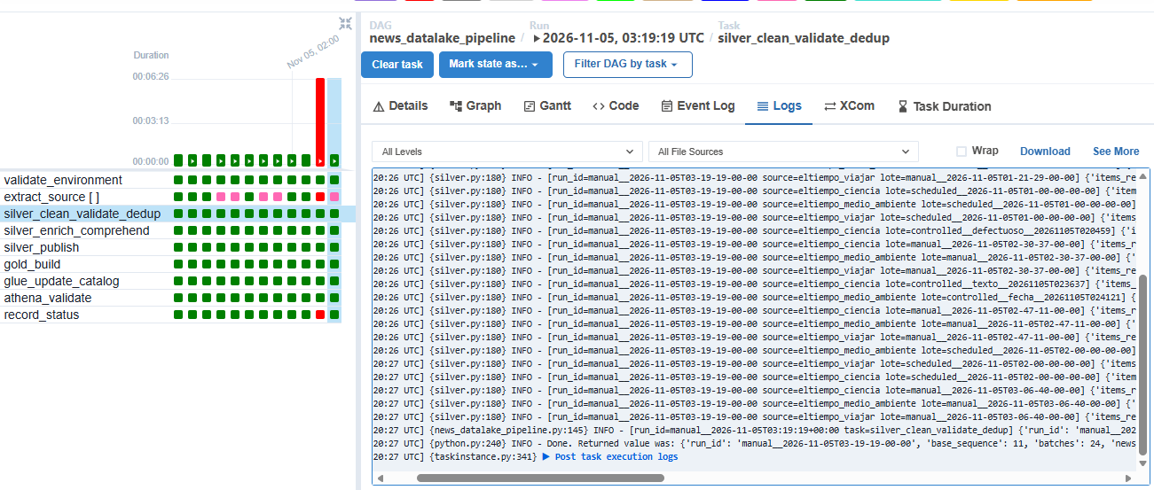

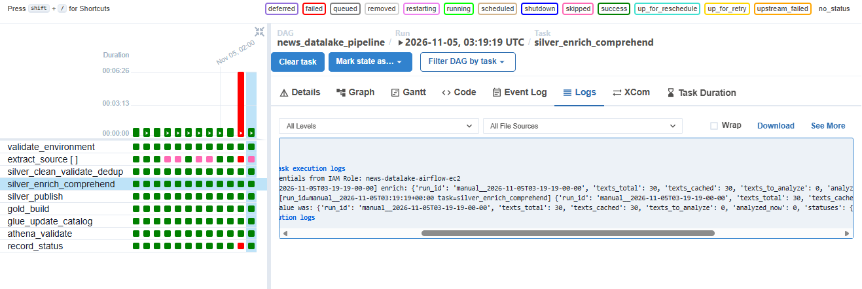

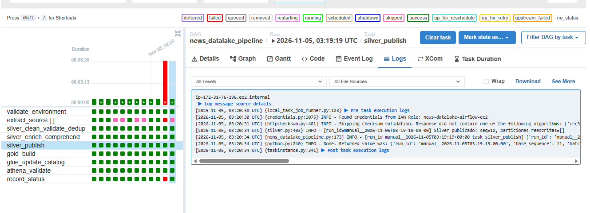

E57 · Conciliación después del rebuild

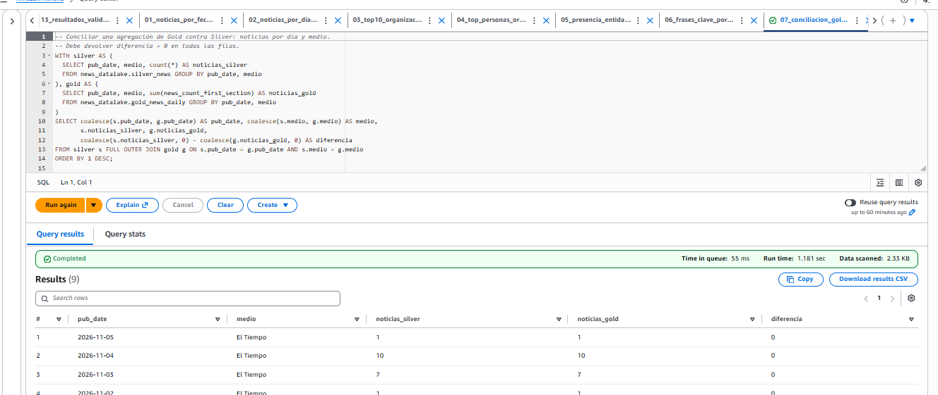

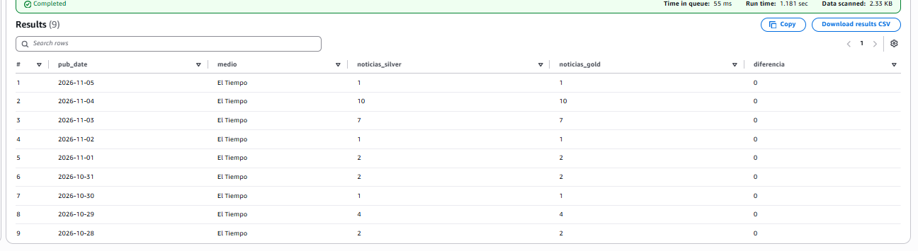

5.8 Nueva partición
Resultado esperado: Datos disponibles en Athena después de actualizar los metadatos correspondientes.

E58 · Particiones antes del lote nuevo

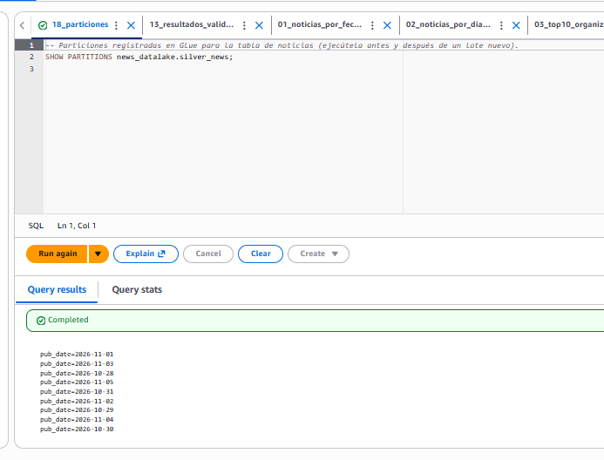

E59 · Log de Glue: partición creada

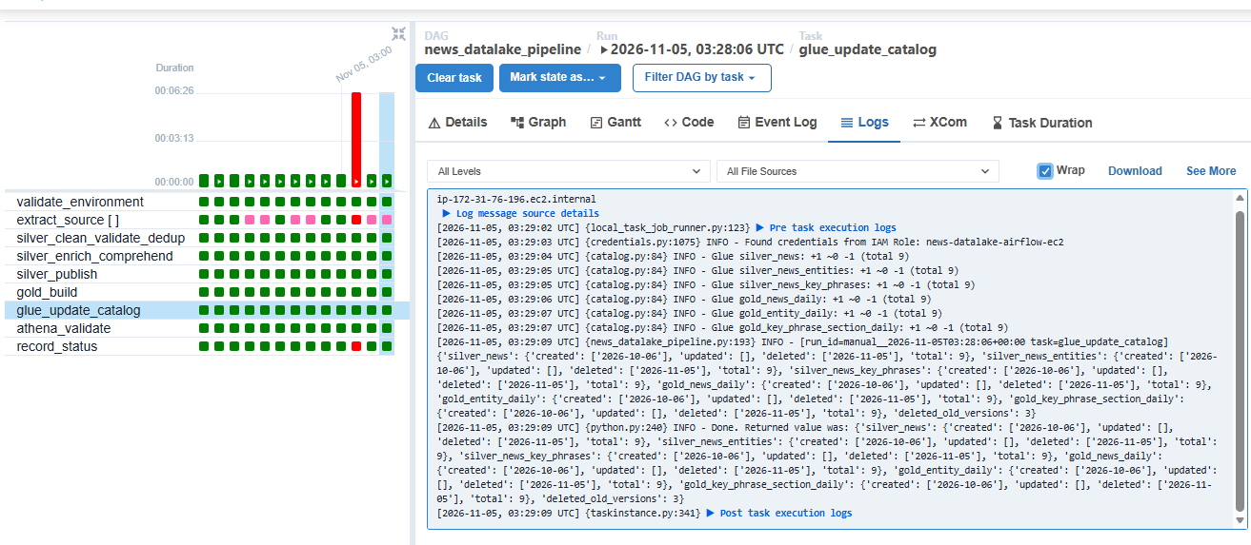

E60 · Particiones después del lote nuevo

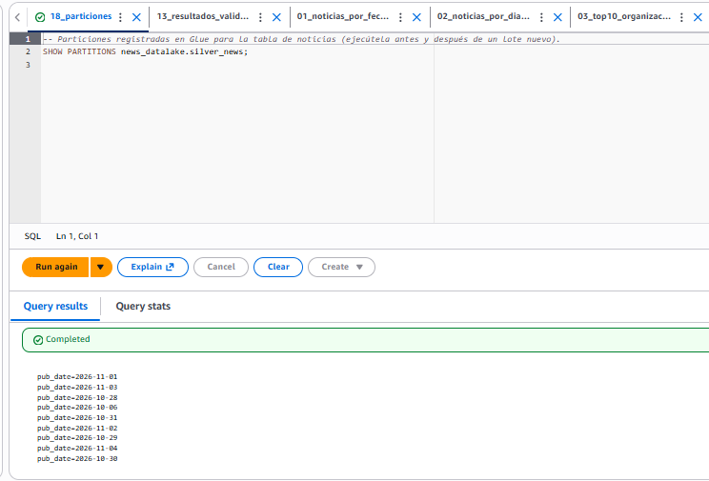

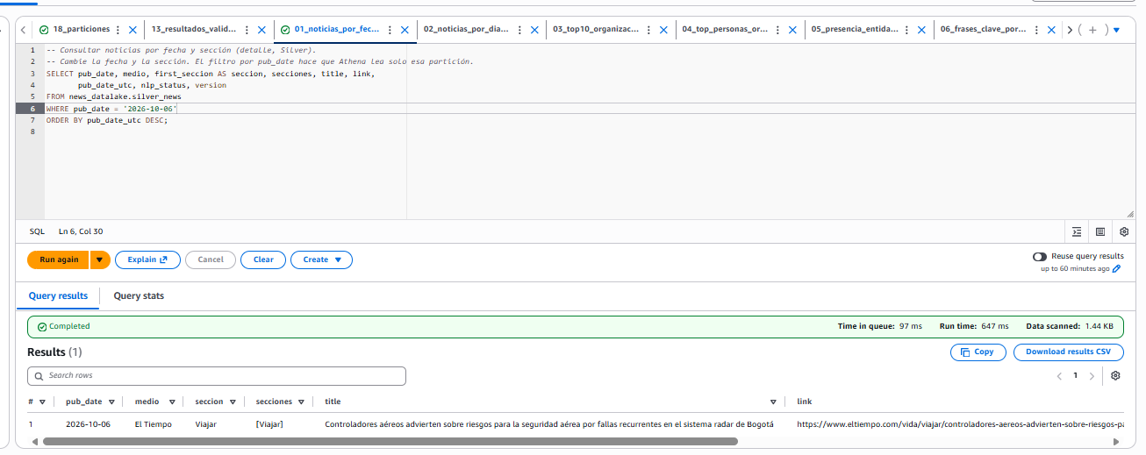
E61 · Datos disponibles en la nueva partición

6. Eliminación de recursos
Eliminación de la infraestructura al terminar.

E62 · Eliminación de recursos
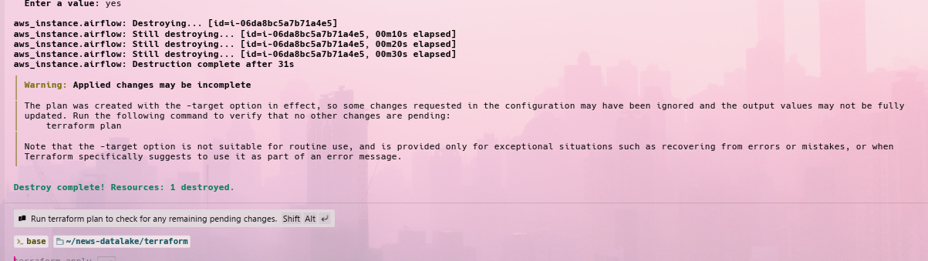
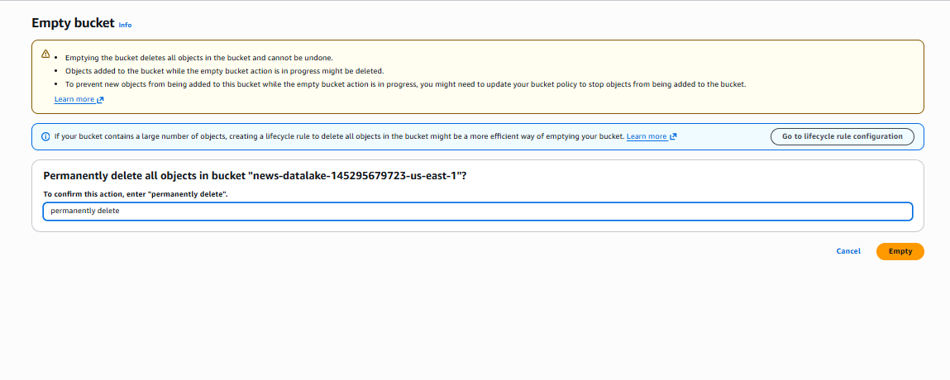
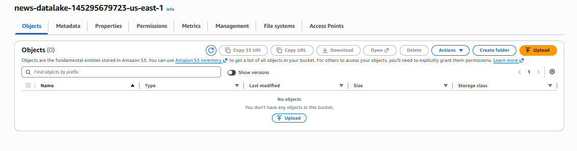
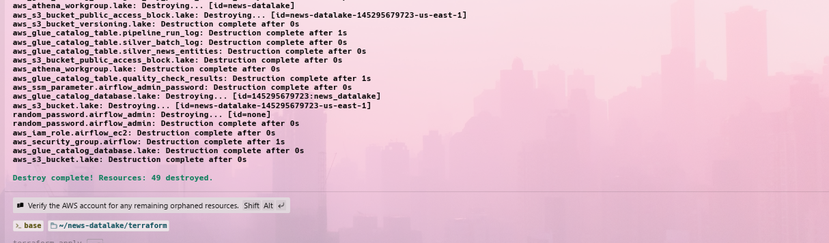

Limitación del enriquecimiento:
El análisis usa solo el título y el resumen del RSS, no el artículo completo. Con tan poco texto, Comprehend omite entidades que solo aparecen en el cuerpo de la nota y a veces clasifica mal menciones ambiguas o siglas. Por eso, los indicadores de Gold miden menciones detectadas automáticamente en títulos y resúmenes, no la presencia real de una entidad en la noticia. Además, no se resuelven alias: “Petro” y “Gustavo Petro” cuentan como entidades distintas.

